Министерство образования и молодежной политики Свердловской области
государственное автономное профессиональное образовательное учреждение Свердловской области «Карпинский машиностроительный техникум»
(ГАПОУ СО «КМТ»)

Методические рекомендации по выполнению практических работ
ПМ.01 Организация и проведение монтажа и ремонта промышленного оборудования

2019

Методические рекомендации для студентов среднего профессионального образования /составила И.В. Буянова. – Карпинск «Карпинский машиностроительный техникум»
Содержит учебно-методический материал, необходимый при выполнении практических работ по специальности 15.02.01 «Монтаж и техническая эксплуатация промышленного оборудования (по отраслям)» для студентов очно- заочной (вечерней) формы обучения в соответствии с рабочей программой профессионального модуля ПМ01 Организация и проведение монтажа и ремонта промышленного оборудования (далее ПМ 01), включающая междисциплинарный курс МДК01.01 Организация монтажных работ промышленного оборудования и контроль за ним, МДК10.02 Организация ремонтных работ промышленного оборудования и контроль за ним, МДК01.03 Эксплуатация и ремонт грузоподъемного оборудования средне профессионального образования ( далее СПО).
Методические рекомендации предназначены для аудиторной работы период обучения студентов первого и второго курса, а также при самостоятельной работе по освоению ПМ 01.
При выполнении практических работ студенты освоить основную профессиональную деятельность и соответствующие профессиональные и общие компетенции (ПК и ОК):
ПК 1.1. (ТФ С/02.5) Руководить работами, связанными с применением грузоподъёмных механизмов, при монтаже и ремонте промышленного оборудования и сложного оборудования, агрегатов и машин;
ПК 1.2. Проводить контроль работ по монтажу и ремонту промышленного оборудования с использованием контрольно-измерительных приборов.
ПК 1.3. Участвовать в пусконаладочных работах и испытаниях промышленного оборудования после ремонта и монтажа.
ПК 1.4. Выбирать методы восстановления деталей и участвовать в процессе их изготовления. Механическая обработка сложных деталей и узлов (ТФ С/04.5)
ПК 1.5. (ТФ С/01.5, С/02.5) Составлять документацию для проведения работ по монтажу и ремонту промышленного оборудования и читать техническую документацию общего и специализированного назначения
ОК 1 Понимать сущность и социальную значимость своей будущей профессии, проявлять к ней устойчивый интерес.
ОК 2 Организовывать собственную деятельность, определять методы и способы выполнения профессиональных задач, оценивать их эффективность и качество.
ОК 3 Решать проблемы, оценивать риски и принимать решения в нестандартных ситуациях.
ОК 4 Осуществлять поиск, анализ и оценку информации, необходимой для постановки и решения профессиональных задач, профессионального и личностного развития.
ОК 5 Использовать информационно-коммуникационные технологии для совершенствования профессиональной деятельности.
ОК 6 Работать в коллективе и команде, обеспечивать ее сплочение, эффективно общаться с коллегами, руководством, потребителями.
ОК 7 Ставить цели, мотивировать деятельность подчиненных, организовывать и контролировать их работу с принятием на себя ответственности за результат выполнения заданий.
ОК 8 Самостоятельно определять задачи профессионального и личностного развития, заниматься самообразованием, осознанно планировать повышение квалификации.
ОК 9 Быть готовым к смене технологий в профессиональной деятельности.
знать:
-условные обозначения в кинематических схемах и чертежах;
-классификацию технологического оборудования;
-устройство и назначение технологического оборудования;
-сложность ремонта оборудования;
- методы обработки сложных деталей и узлов (Т.Ф.С/04.5);
-последовательность выполнения и средства контроля при пусконаладочных работах;
-методы сборки машин;
-виды монтажа промышленного оборудования и порядок его проведения;
-допуски и посадки сопрягаемых поверхностей деталей машин;
-последовательность выполнения испытаний узлов и механизмов оборудования после ремонта и монтажа;
- регулировку сложных узлов и механизмов, оборудования, агрегатов и машин, (Т.Ф.С/01.5);
-последовательность выполнения монтажных и демонтажных работ сложных узлов и механизмов, оборудования, агрегатов и машин (Т.Ф.С/02.5);
-классификацию грузоподъемных и грузозахватных механизмов;
-основные параметры грузоподъемных машин;
-правила эксплуатации грузоподъемных устройств;
-методы ремонта деталей, механизмов и узлов промышленного оборудования;
- механическую обработку сложных деталей и узлов, (Т.Ф.С/04.5);
-виды заготовок и способы их получения;
-способы упрочнения поверхностей;
-виды механической обработки деталей;
-классификацию и назначение технологической оснастки;
-классификацию и назначение режущего и измерительного инструментов;
-методы и виды испытаний промышленного оборудования;
-методы контроля точности и шероховатости поверхностей;
-методы восстановления деталей;
-прикладные компьютерные программы;
-виды архитектуры и комплектации компьютерной техники;
-правила техники безопасности при выполнении монтажных и ремонтных работ;
-средства коллективной и индивидуальной защиты
уметь:
-выполнять эскизы деталей при ремонте промышленного оборудования;
- читать техническую документацию общего и специализированного назначения.
(ТФ С/01.5, С/02.5)
-выбирать технологическое оборудование;
-составлять схемы монтажных работ и (для монтажа особо сложного оборудования, агрегатов и машин);
-составлять схемы монтажных работ для сложного оборудования, агрегатов и машин,
(ТФ С/01.5, С/02.5)
-организовать работы по испытанию промышленного оборудования после ремонта и монтажа;
-организовывать пусконаладочные работы промышленного оборудования;
-выполнять регулировку сложных узлов и механизмов, оборудования, агрегатов и машин, (Т.Ф.С/01.5);
-пользоваться грузоподъёмными механизмами;
-пользоваться условной сигнализацией при выполнении грузоподъемных работ;
-рассчитывать предельные нагрузки грузоподъемных устройств;
-определять виды и способы получения заготовок;
-выбирать способы упрочнения поверхностей;
-рассчитывать величину припусков;
-выбирать технологическую оснастку;
-рассчитывать режимы резания;
-назначать технологические базы;
-производить силовой расчет приспособлений;
-производить расчет размерных цепей;
-пользоваться измерительным инструментом;
-определять методы восстановления деталей;
-определять методы обработки сложных деталей и узлов, (Т.Ф.С/04.5);
-пользоваться компьютерной техникой и прикладными компьютерными программами;
-пользоваться нормативной и справочной литературой;
иметь практический опыт:
-руководства работами, связанными с применением грузоподъёмных механизмов, при монтаже и ремонте промышленного оборудования;
-проведения контроля работ по монтажу и ремонту промышленного оборудования с использованием контрольно-измерительных приборов;
-участия в пусконаладочных работах и испытаниях промышленного оборудования после ремонта и монтажа;
-выбора методов восстановления деталей и участвовать в процессе их изготовления;
- составления документации для проведения работ по монтажу и ремонту промышленного оборудования;

МДК01.01 «Организация монтажных работ промышленного оборудования и контроль за ним»
Практическая работа № 1
Тема: Правила выполнения схем и их чтение
Цель: дать общие понятия о выполнении чертежей и схем, ознакомит обучающихся с условными обозначениями, принятыми при выполнении схем, выполнить элемент схемы и дать понятие условному обозначению.
Оборудование:
для преподавателя – таблица «линии чертежа», «условные обозначения-элементов схем», «фрагмент-схемы» ГОСТ 2.701-84 «ЕСКД. Схемы. Виды и типы. Общие требования к выполнению»

для студента - ГОСТ 2.704-2011 Единая система конструкторской документации (ЕСКД). Правила выполнения гидравлических и пневматических схем, ГОСТ 2.704-2011, ГОСТ2.701 -84, рабочая тетрадь, линейка, циркуль карандаш резинка, формат А3 и паспорт станка.
ПЛАН ЗАНЯТИЯ
1.Организационный момент 5мин
2. Актуализация субъективного опыта студентов 5мин
3. Объяснение темы урока 15мин
4. Выполнение практической работ 60 мин
5 Подведение итогов занятия, рефлексия 5мин
7. Задание на дом 1мин
Методические указания

Практическая работа выполняется на листах формата А3 с помощью набора чертежных инструментов и принадлежностей или на компьютере с помощью программы моделирования «Компас-3D». Студентам необходимо вычертить фрагмент схемы и заполнить таблицу указав в ней условное обозначение элемента и его название. На выполнение работы отводится не менее 50мин. Работа выполняется каждым студентом индивидуально. Отчетом по практической работе служит выполненное задание на листах формата А3 или компьютере в виде документа.
При выполнении задания студент должен:
- знать правила и приемы выполнения схем, а также правила составления и выполнения перечня элементов к схеме;
-ознакомится с нормативной документацией
- научиться читать чертежи схем.
По окончанию работы студент должен иметь представление о схемах, должен уметь выполнять схемы и перечень элементов к ним.
Ход работы

1.Ознакомится с

- ГОСТ 2.704-2011 Единая система конструкторской документации (ЕСКД). Правила выполнения гидравлических и пневматических схем
- паспорт на оборудование
2.Изучит фрагмент принципиальной схемы, станка вычертить его и заполнить таблицу указав основные элементы схемы
№п/п | Условное обозначение элемента | название
1
2
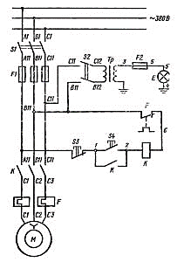

Рис.1 Принципиальная схема фрезерного станка НФГ 110

3.Изучит кинематическую схемы станка вычертить ее и заполнить таблицу указав основные элементы схемы

№п/п | Условное обозначение элемента | название
1
2

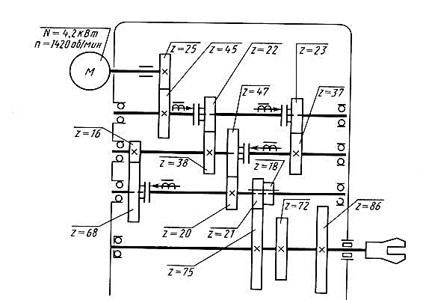

Рис 2 Кинематическая схема коробки скоростей продольно-фрезерного станка 6652

4.Изучит принципиальную гидравлическую схему станка вычертить ее и заполнить таблицу указав основные элементы схемы

№п/п | Условное обозначение элемента | название
1
2

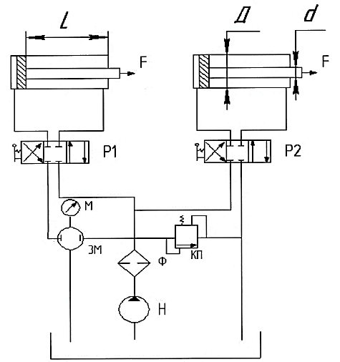

Рис 3 – Принципиальная гидравлическая схема
Вид схемы | Определение | Код вида схемы
Схема электрическая | Документ, содержащий в виде условных изображений или обозначений составные части изделия, действующие при помощи электрической энергии, и их взаимосвязи | Э
Схема гидравлическая | Документ, содержащий в виде условных изображений или обозначений составные части изделия, использующие жидкость, и их взаимосвязи | Г
Схема пневматическая | Документ, содержащий в виде условных изображений или обозначений составные части изделия, использующие воздух, и их взаимосвязи | П
Схема газовая (кроме пневматической схемы) | Документ, содержащий в виде условных изображений или обозначений составные части изделия, действующие с использованием газа, и их взаимосвязи | X
Схема кинематическая | Документ, содержащий в виде условных изображений или обозначений механические составные части и их взаимосвязи | К
Схема вакуумная | Документ, содержащий в виде условных изображений или обозначений составные части изделия, действующие при помощи вакуума либо создающие вакуум, и их взаимосвязи | В
Схема оптическая | Документ, содержащий в виде условных изображений или обозначений оптические составные части изделия по ходу светового луча | Л
Схема энергетическая | Документ, содержащий в виде условных изображений или обозначений составные части энергетических установок и их взаимосвязи | Р
Схема деления | Документ, содержащий в виде условных обозначений состав изделия, в ходимость составных частей, их назначение и взаимосвязи | Е
Схема комбинированная | Документ, содержащий элементы и взаимосвязи различных видов схем одного типа | С
Примечания
1 Для изделия, в состав которого входят элементы разных видов, разрабатывают несколько схем соответствующих видов одного типа, например схема электрическая принципиальная и схема гидравлическая принципиальная, или одну комбинированную схему, содержащую элементы и связи разных видов.
2 На схеме одного вида допускается изображать элементы схем другого вида, непосредственно влияющие на работу схемы этого вида, а также элементы и устройства, не входящие в изделие (установку), на которое (которую) составляют схему, но необходимые для разъяснения принципов работы изделия (установки).
Условные графические обозначения (УГО) таких элементов и устройств, а также их линий взаимосвязи выполняются на схеме штрихпунктирными линиями, равными по толщине линиям взаимосвязи (см. рисунки 1 и 2).
3 Схему деления изделия на составные части (схему деления) выпускают для определения состава изделия.
5. Оформить отчет по работе
6. Подведение итогов и задание на дом

Теоретический материал

Термины и определения
В настоящем стандарте стандарт (ГОСТ 2.701-2008) использованы следующие термины с соответствующими определениями:

вид схемы: Классификационная группировка схем, выделяемая по признакам принципа действия, состава изделия и связей между его составными частями.
тип схемы: Классификационная группировка, выделяемая по признаку их основного назначения.
линия взаимосвязи: Отрезок линии, указывающей на наличие связи между функциональными частями изделия.
функциональная часть: Элемент, устройство, функциональная группа. элемент схемы: Составная часть схемы, которая выполняет определенную функцию в изделии (установке) и не может быть разделена на части, имеющие самостоятельное назначение и собственные условные обозначения
устройство: Совокупность элементов, представляющая единую конструкцию*.
функциональная группа: Совокупность элементов, выполняющих в изделии определенную функцию и не объединенных в единую конструкцию.
функциональная цепь: Совокупность элементов, функциональных групп и устройств (или совокупность функциональных частей) с линиями взаимосвязей, образующих канал или тракт определенного назначения*.
установка: Условное наименование объекта в энергетических сооружениях, на который выпускается схема.
Виды и типы схем
Схема - это документ, на котором показаны в виде условных изображений или обозначений составные части изделия и связи между ними.
Виды схем в зависимости от видов элементов и связей, входящих в состав изделия (установки), и их коды представлены в таблице 1.
Таблица 1
Виды схем в зависимости от основного назначения подразделяются на типы. Типы схем и их коды представлены в таблице 2*
Таблица 2
Тип схемы | Определение | Код типа схемы
Схема структурная | Документ, определяющий основные функциональные части изделия, их назначение и взаимосвязи | 1
Схема функциональная | Документ, разъясняющий процессы, протекающие в отдельных функциональных цепях изделия (установки) или изделия (установки) в целом | 2
Схема принципиальная (полная) | Документ, определяющий полный состав элементов и взаимосвязи между ними и, как правило, дающий полное (детальное) представления о принципах работы изделия (установки) | 3
Схема соединений (монтажная) | Документ, показывающий соединения составных частей изделия (установки) и определяющий провода, жгуты, кабели или трубопроводы, которыми осуществляются эти соединения, а также места их присоединений и ввода (разъемы, платы, зажимы и т.п.) | 4
Схема подключения | Документ, показывающий внешние подключения изделия | 5
Схема общая | Документ, определяющий составные части комплекса и соединения их между собой на месте эксплуатации | 6
Схема расположения | Документ, определяющий относительное расположение составных частей изделия (установки), а при необходимости, также жгутов (проводов, кабелей), трубопроводов, световодов и т.п. | 7
Схема объединенная | Документ, содержащий элементы различных типов схем одного вида | 0
Примечание - Наименования типов схем, указанные в скобках, устанавливают для электрических схем энергетических сооружений.

Практическая работа № 2
Тема: Чтение монтажных чертежей
Цель: дать общие понятия о выполнении монтажных чертежей, ознакомит обучающихся с , монтажным чертежом, последовательностью его выполнении и чтения.
Оборудование:
для преподавателя – таблица «линии чертежа», «условные обозначения на чертежах», «фрагмент монтажного чертежа» Оформление монтажных чертежей выполняют в соответствии с ГОСТом 2.109- 73 (раздел 5) ЕСКД.

для студента - ГОСТ 2.109- 73 Единая система конструкторской документации (ЕСКД), рабочая тетрадь, линейка, циркуль карандаш резинка, формат А3 и паспорт станка.
ПЛАН ЗАНЯТИЯ
1.Организационный момент 5мин
2. Актуализация субъективного опыта студентов 5мин
3. Объяснение темы урока 15мин
4. Выполнение практической работ 60 мин
5 Подведение итогов занятия, рефлексия 5мин
7. Задание на дом 1мин
Методические указания

Практическая работа выполняется на листах формата А3 с помощью набора чертежных инструментов и принадлежностей или на компьютере с помощью программы моделирования «Компас-3D». Студентам необходимо вычертить монтажный чертёж используя паспорт станка. На выполнение работы отводится не менее 50мин. Работа выполняется каждым студентом индивидуально. Отчетом по практической работе служит выполненное задание на листах формата А3 или компьютере в виде документа
При выполнении задания студент должен:
- знать правила и приемы выполнения чертежа, и последовательность их чтения;
-ознакомится с нормативной документацией (паспортом станка и ГОСТом)
- научиться читать монтажные чертежи.
По окончанию работы студент должен иметь представление о монтажном чертеже и выполнять и читать его.
Ход работы

1.Ознакомится с

- ГОСТ 2.109-73 ЕСКД и паспорт на оборудование

2.Выполнить монтажный чертёж, указанный в паспорте оборудования в соответствии с ЕСКД.

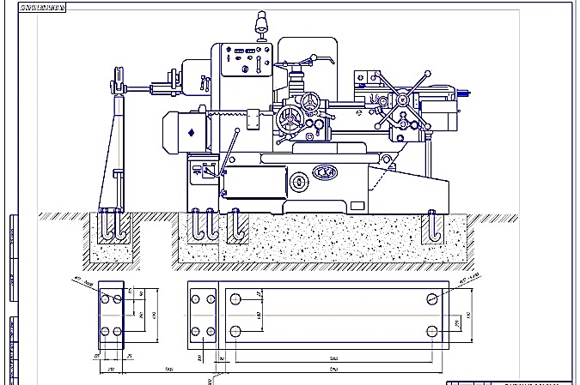
На пример рисунок-1
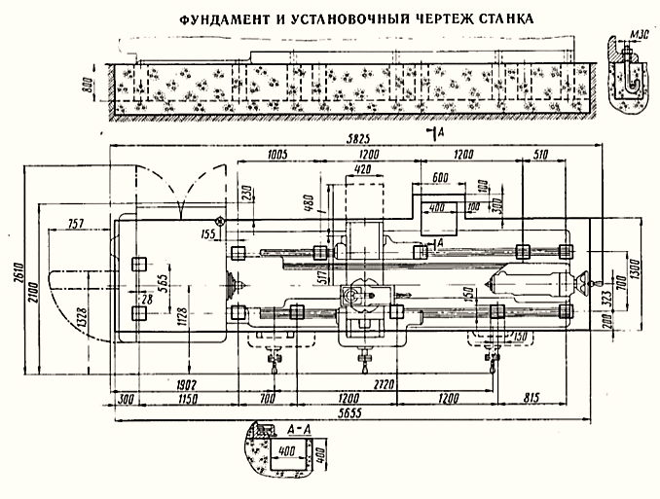

Рисунок 1 – Фундамент и установочный чертеж станка

3 Оформить отчет по работе: выполняется на листах формата А3
4.Защита практической работы – чтение чертежа
Вопросы к чертежу:
1.Что изображено на чертеже?
2. В каком масштабе выполнен чертеж?
3. Какие виды содержит?
4.Чему равны габаритные и установочные размеры?
5. Подведение итогов и задание на дом

Теоретический материал

Монтажный чертеж (МЧ) –документ, который содержит упрощенное изображение изделия и необходимые данные для его монтажа.
Монтажный чертеж должен содержать:
- изображение монтируемого изделия;
- изображения изделий, применяемых при монтаже, а также полное или частичное изображение устройства (конструкции, фундамента), к которому изделие крепится;
- установочные и присоединительные размеры с предельными отклонениями;
- перечень составных частей, необходимых для монтажа;
- технические требования к монтажу изделия.
Монтажные чертежи выпускают на:
- изделия, монтируемые на одном определенном месте (устройстве, объекте, фундаменте);
- изделия, монтируемые на нескольких различных местах (устройствах, объектах).
Монтажный чертеж выпускают также в тех случаях, когда необходимо показать соединение составных частей комплекса между собой на месте эксплуатации.
Монтажный чертеж выполняют по правилам, установленным для сборочных чертежей, с учетом правил, изложенных в настоящем разделе.
Устройство (объект, фундамент), к которому крепится монтируемое изделие, изображают упрощенно, показывая только те части, которые необходимы для правильного определения места и способа крепления изделия.
Изображение монтируемого изделия и изделий, входящих в комплект монтажных частей, выполняют сплошными основными линиями, а устройство, к которому крепится изделие, - сплошными тонкими линиями.
При выполнении чертежей фундаментов фундамент изображают сплошными основными линиями, а монтируемое изделие сплошными тонкими линиями.
На монтажном чертеже указывают присоединительные, установочные и другие размеры, необходимые для монтажа.
На монтажном чертеже, предназначенном для монтажа изделия на различных местах, указывают также размеры, определяющие специфические требования к размещению изделия (например, минимальное расстояние до стены помещения и т.п.).
Перечень составных частей, необходимых для монтажа, может быть выполнен по форме ГОСТ 2.106-96, за исключением граф "Формат" и "Зона", и должен быть размещен на первом листе чертежа.
В перечень записывают монтируемое изделие, а также сборочные единицы, детали и материалы, необходимые для монтажа
Допускается вместо перечня указывать обозначения этих составных частей на полках линий-выносок.
Изделия и материалы, необходимые для монтажа, поставляемые предприятием, изготовляющим монтируемое изделие, записывают в спецификацию комплекта монтажных частей по ГОСТ 2.106-96.
Необходимые для монтажа изделия и материалы, не поставляемые с монтируемым изделием, записывают в перечень на монтажном чертеже, и в графе "Примечание" или в технических требованиях помещают соответствующее указание
В состав монтажных чертежей трубопроводных систем (далее - систем), как правило, должны быть включены комплекты чертежей, содержащие упрощенное изображение систем (элементов систем) и предназначенные для монтажа трубопроводов на объектах строительства индустриальным методом - из готовых укрупненных блоков, узлов, типовых унифицированных и индивидуальных деталей, изготовленных в заготовительных мастерских или на заводах и доставленных комплектно к месту монтажа.

Практическая работа № 3
Тема: Изучение устройства и управление токарным станком
Цель: Ознакомится с основными узлами ТВС и их назначением, назвать элементами узлов, приводящих станок в действие, выполнить пуск и остановку станка, провести регулировку скоростей.
Оборудование:
для преподавателя – таблица «общий вид токарного станка», станок токарно-винторезный модели 16К20
для студента - рабочая тетрадь, станок токарно-винторезный модели 16К20

ПЛАН ЗАНЯТИЯ
1.Организационный момент 5мин
2. Актуализация субъективного опыта студентов 5мин
3. Объяснение темы урока 15мин
4. Выполнение практической работ 60 мин
5 Подведение итогов занятия, рефлексия 5мин
7. Задание на дом 1мин
Методические указания

Практическая работа выполняется на токарно-винторезном станке модели 16К20 в механической мастерской техникум. Студентам необходимо ознакомится с устройством станка и отработать способы управления станком. На выполнение работы отводится не менее 50мин. Работа выполняется каждым студентом индивидуально. Отчетом по практической работе служит выполненное задание в тетради.
При выполнении задания студент должен:
- знать технику безопасности при работе на токарном станке;
- пройти инструктаж по ТБ при работе на ТВС в учебных мастерских.
- научиться управлять ТВС.
По окончанию работы студент должен иметь представление об устройстве и принципе работы ТВС.
Ход работы

1.Ознакомится с

- Ознакомится с основными узлами оборудование (ТВС модели 16К20) и органами управления,

-Изучить расположение рукояток (таблицу переключения скоростей)

2.Выполнить практическую часть работы:(отработка навыков по управлению станком)

1. пуск и остановку станка,

2. переключение скоростей

3. Назвать основные узлы, расположенные на фрагменте станка
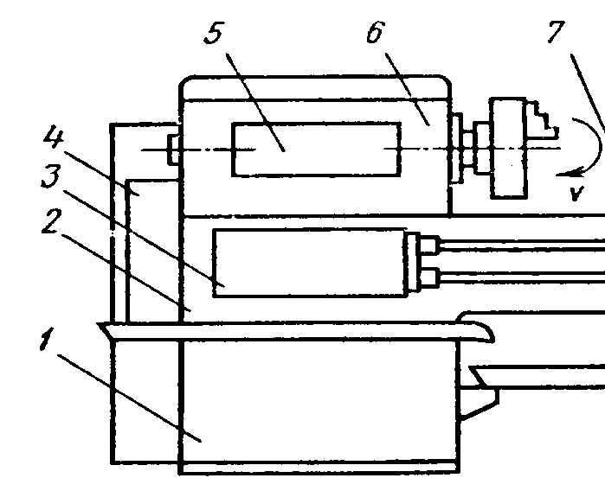

Рисунок 1- фрагменте станка
3.Закрепление темы по вопросам
1. Назвать основные узлы токарного станка?
2 Для чего предназначена станина?
3.Показать рукоятку установки правой и левой резьбы?
4. Для чего предназначена задняя бабка?
5. Для чего предназначена кнопочная станция станка?
6.Какае правила ТБ необходимо соблюдать при работе на станке?
3 Подведение итогов
4 Задание на дом

Теоретический материал

Основные узлы токарно-винтового станка модели 16к20 и их назначение
Станина служит для крепления на ней всех узлов станка. Имеет две тумбы и направляющие, по которым перемещается каретка суппорта и задняя бабка.
Передняя бабка- представляет собой коробку скоростей неподвижно закрепленную на станке. Важная часть передней бабки- шпиндель- пустотелый вал, установленный на подшипниках.
Задняя бабка- предназначена для крепления правого конца длинных заготовок, а также установки переходных конических втулок при обработке отверстий для крепления сверл, зенкеров, разверток.
Коробка подач – предназначена для получения различных по величине подач. Механизмы коробки подач получают движение от шпинделя станка.
Суппорт с фартуком – предназначен для закрепления и подачи режущего инструмента. Фартук соединен с нижней частью суппорта и служит для размещения механизмов преобразования вращательного движения ходового винта или ходового валика станка в поступательное движение суппорта.
Станина станка имеет рамную конструкцию, что позволяет увеличить виброустойчивость станка и точность обработки. В подшипниковых опорах применены подшипники особо высокой точности. Поэтому жесткость шпиндельного узла увеличена на 30% в сравнении со станком мод 1К62. Это снизило дробление наиболее распространенных режимов резания и позволяет вести обработку заготовок с большими силами резания (силовое точение) и наиболее полно использовать мощность привода (скоростное точение).
На станке мод. 16К20 можно обрабатывать заготовки как из незакаленных, так и закаленных сталей, а также из труднообрабатываемых материалов.

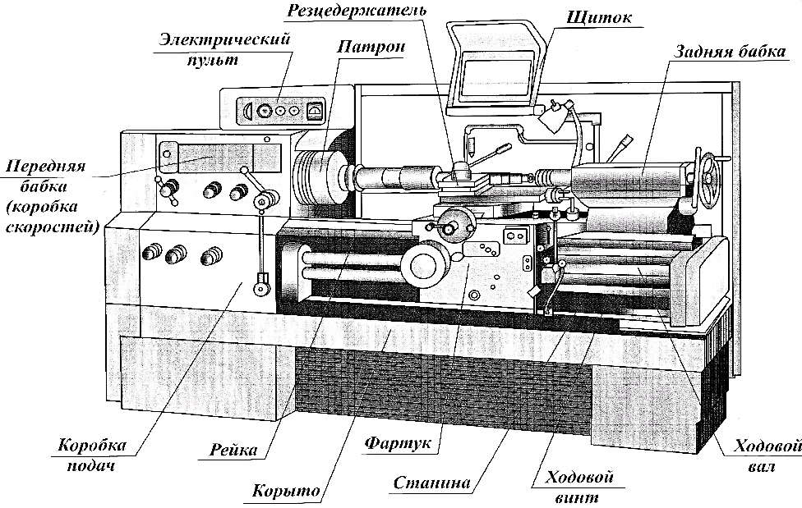
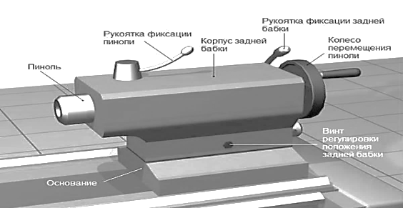
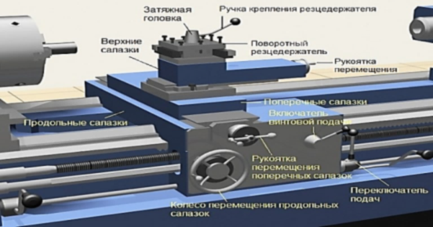

Рисунок 1- устройство и основные узлы станка модели 16к20

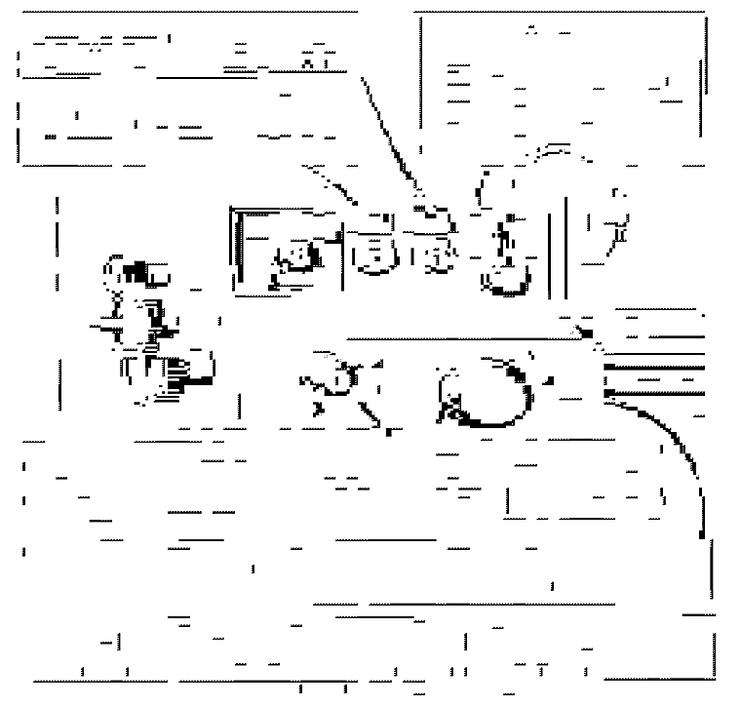
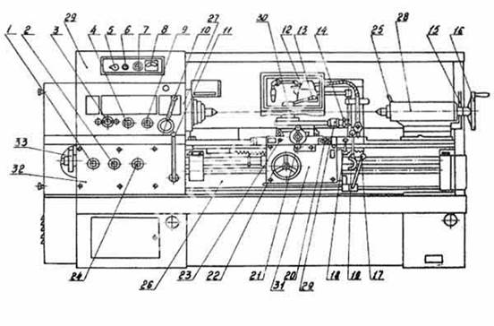

Рисунок 2- органы управления станка модели 16к20
1. Рукоятка установки величины подачи и шага резьбы
2. Рукоятка установки вида работ: подачи и типа нарезаемой резьбы
3. Рукоятка установки числа оборотов шпинделя
4. Рукоятка установки нормального, увеличенного шага резьбы и положения при делении многозаходных резьб
5. Вводной автоматический выключатель Сигнальная лампа
6. Выключатель электронасоса подачи охлаждающей жидкости Указатель нагрузки станка
7. Рукоятка установки правой и левой резьбы Рукоятка установки ряда чисел оборотов шпинделя
8. Рукоятка управления фрикционной муфтой главного привода (сблокирована с рукояткой 17)
9. Выключатель лампы местного освещения Рукоятка поворота и закрепления индексируемой резцовой головки
10. Рукоятка ручного перемещения резцовых салазок суппорта Рукоятка крепления пиноли задней бабки к станине
11. Маховик перемещения пиноли задней бабки
12. Рукоятка управления фрикционной муфтой главного привода (сблокирована с рукояткой 11)
13. Рукоятка включения и выключения гайки ходового винта
14. Рукоятка управления механическими перемещениями каретки и поперечных салазок суппорта
15. Кнопочная станция включения н выключения электродвигателя главного привода
16. Рукоятка ручного перемещения поперечных салазок суппорта Маховик ручного перемещения каретки
17. Кнопка золотника смазки, направляющих каретки и поперечных салазок суппорта
18. Рукоятка установки величины подачи н шага резьбы и отключения механизма коробки подач при нарезке резьб напрямую
19. Рукоятка зажима пиноли задней бабки

Практическая работа № 4.

Тема: Расчёт размерных цепей
Цель: Закрепить знания, полученные в процессе изучения темы, формировать умения и навыки расчета цепей.
Оборудование:
для преподавателя – плакат, раздаточный материал
для студента - рабочая тетрадь, метод разработка, справочники

ПЛАН ЗАНЯТИЯ
1.Организационный момент
2. Актуализация субъективного опыта студентов
3. Объяснение темы урока
4. Выполнение практической работ
5 Подведение итогов занятия, рефлексия
7. Задание на дом
Методические указания
Прежде, чем приступить к решению задачи, необходимо определить виды составляющих звеньев размерной цепи и параметры звеньев размерной цепи. Работа выполняется каждым студентом индивидуально. Отчетом по практической работе служит выполненное задание в тетради.
Ход работы

1.Ознакомится с

- РД 50-635-87 Методические указания. Цепи размерные. Основные понятия. Методы расчета линейных и угловых цепей и с приведенным примеров
Формулы
1. Определение характеристик составляющих звеньев размерной цепи
Допуск составляющего звена определяется по формуле:
T(A _{i} ) = Es(A _{i} ) - Ei(A _{i} ) | (1)
где Es(A _{i} ) – верхнее отклонение звена; Ei(A _{i} ) – нижнее отклонение звена;
i – индекс звена;
Координата середины поля допуска составляющего звена определяется по формуле:
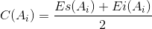 | (2)
где: Es(A _{i} ) – верхнее отклонение звена; Ei(A _{i} ) – нижнее отклонение звена;
2. Определение характеристик замыкающего звена
Номинальный размер замыкающего звена определяется по формуле:
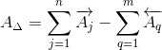 | (3)
где: A _{j} – номинальный размер любого увеличивающего звена; A _{q} – номинальный размер любого уменьшающего звена; j – индекс увеличивающего звена; q – индекс уменьшающего звена; n – число увеличивающих звеньев; m – число уменьшающих звеньев;
Допуск замыкающего звена определяется по формуле:
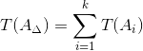 | (4)
где: Т(А _{i} ) – допуск любого составляющего звена; i – индекс звена; k – число звеньев размерной цепи;
Координата середины поля допуска замыкающего звена определяется по формуле:
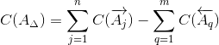 | (5)
где: C(A _{j} ) - координата середины поля допуска любого увеличивающего звена;
C(A _{q} ) - координата середины поля допуска любого уменьшающего звена;
Предельные отклонения замыкающего звена.
Верхнее отклонение замыкающего звена Es(AΔ) определяется по формуле:
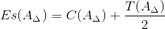 | (6)
Нижнее отклонение замыкающего звена Ei(AΔ) определяется по формуле:
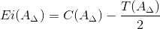 | (7)
Пример
Задание: Требуется проверить наличие и величину зазора AΔ.
Рассчитать заданную размерную цепь (см. рис. 1) по методу максимума-минимума.
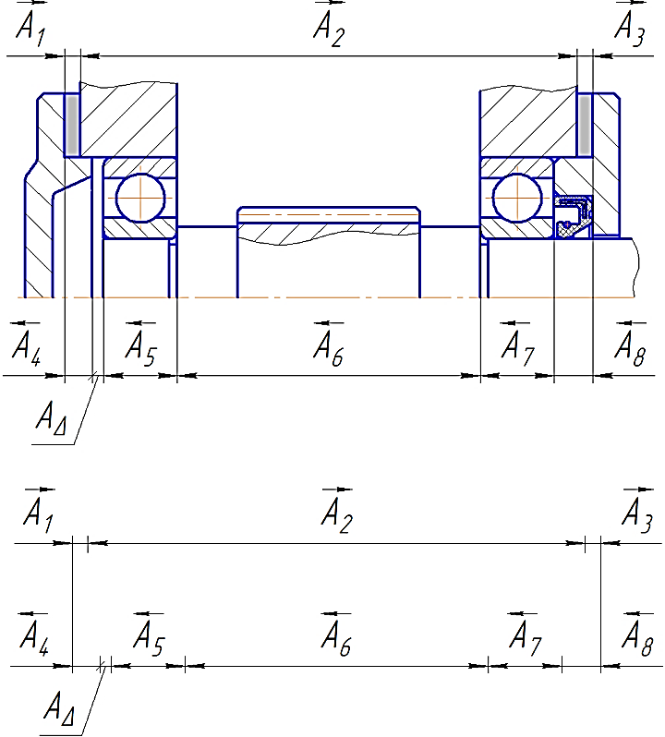
Рисунок 1 – Сборочная размерная цепь.
Исходные данные: Звенья размерной цепи: Допуски и координаты середины поля допуска составляющих звеньев определены по формулам (1) и (2).
A₁ = 1_{-0,015} (мм); | Т(A₁)=0,015 (мм); | C(A₁) = -0,0075 (мм);
 | Т(A₂)=0,4 (мм); | C(A₂) = 0,15(мм);
  A₂ = 206 | +0,35 | (мм);
  A₂ = 206 | -0,05 | (мм);
A₃ = 1_{-0,015} (мм); | Т(A₃)=0,015 (мм); | C(A₃) = -0,0075 (мм);
A₄ = 10_{-0,06} (мм); | Т(A₄)=0,06 (мм); | C(A₄) = -0,03 (мм);
A₅ = 19_{-0,12} (мм); | Т(A₅)=0,12 (мм); | C(A₅) = -0,06 (мм);
 | Т(A₆)=0,16 (мм); | C(A₆) = -0,16 (мм);
  A₆ = 150 | -0,08 | (мм);
  A₆ = 150 | -0,24 | (мм);
A₇ = 19_{-0,12} (мм); | Т(A₇)=0,12 (мм); | C(A₇)= -0,06 (мм);
A₈ = 10_{-0,06} (мм); | Т(A₈)=0,06 (мм); | C(A₈)= -0,03 (мм);
Увеличивающие звенья: A₁, A₂, A₃;
Уменьшающие звенья: A₄, A₅, A₆, A₇, A₈;
Замыкающее звено: A_{Δ}
Решение:
1. Номинальный размер замыкающего звена
Номинальный размер замыкающего звена AΔ определим по формуле (3).
Для заданной размерной цепи формула (3) принимает вид:
A_{Δ} = A₁ + A₂ + A₃ - (A₄ + A₅ + A₆ + A₇ + A₈)
A_{Δ} = 1 + 206 + 1 - (10 + 19 + 150 + 19 + 10) = 0(мм)
2. Допуск замыкающего звена
Допуск замыкающего звена AΔ определим по формуле (4).
Для заданной размерной цепи формула (4) принимает вид:
T(A_{Δ}) = T(A₁) + T(A₂) + T(A₃) + T(A₄) + T(A₅) + T(A₆) + T(A₇) + T(A₈)
TAΔ = 0,015 + 0,4 + 0,015 + 0,06 + 0,12 + 0,16 + 0,12 + 0,06 = 0,95(мм)
3. Координаты середины поля допуска замыкающего звена
Координату середины поля допуска замыкающего звена определим по формуле (5):
Для заданной размерной цепи формула (5) принимает вид:
С(A_{Δ}) = С(A₁) + С(A₂) + С(A₃) - (С(A₄) + С(A₅) + С(A₆) + С(A₇) + С(A₈))
С(A_{Δ}) = (-0,0075) + 0,15 + (-0,0075) - ((-0,03) + (-0,06) + (-0,16) + (-0,06) + (-0,03)) = 0,475 (мм)
4. Предельные отклонения замыкающего звена
4.1. Верхнее отклонение замыкающего звена EsAΔ определим по формуле (6):
EsAΔ = 0,475 + 0,5·0,95 = 0,95(мм)
4.2. Нижнее отклонение замыкающего звена EiAΔ определим по формуле (7):
EiAΔ = 0,475 - 0,5·0,95 = 0(мм)
Замыкающее звено A∆ = 0^{+0,95} (мм); T(A_{Δ})=0,95 (мм)

Задание к выполнению работы

2.Выполнить: расчеты размерной цепи по выбранному варианту в соответствии с заданием и ответить на вопросы

Задание: Начертить схему размерной цепи и рассчитать номинальный размер, предельные размеры, отклонения и допуск замыкающего звена по известным номинальным размерам и отклонениям составляющих звеньев
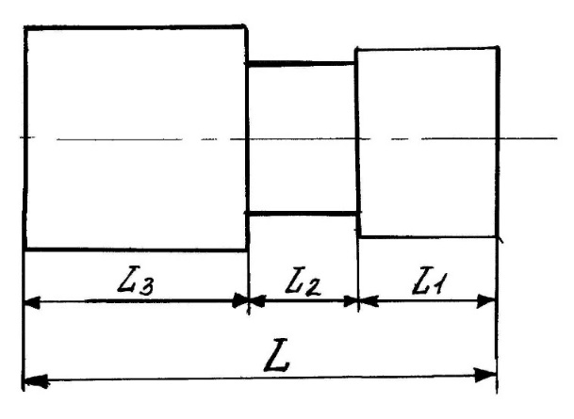

Рисунок 1 – размерная цепь

Расчёт произвести по формулам:
1. Номинальный размер замыкающего звена: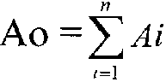
2. Наибольший предельный размер замыкающего звена:
Ао (max) =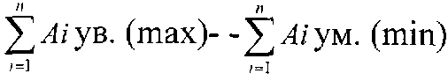
3. Наименьший предельный размер замыкающего звена:
Ао (min) =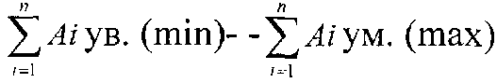
4. Верхнее отклонение замыкающего звена:
ES (Ao)=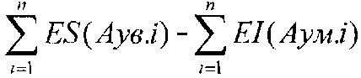
5. Нижнее отклонение замыкающего звена:
Е1(Ао)=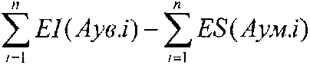
- Допуск замыкающего звена:
Т(Ао) =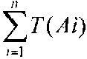
Закончив вычисления замыкающего звена, напишите ответ: Ао =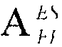

В таблице 1 приведены числовые значения размерной цепи и варианты, для выполнения расчета
Таблица 1
варианта | L | L₁ | L₂ | L₃ | варианта | L | L₁ | L₂ | L₃
1 | 100^{+0,5} | 30^{-0,3} | 40^{-0,2} | 30 | 6 | 200^{-0,5} | 20^{+0,2} | 90^{+0,3} | 90
2 | 120^{-0,3} | 34 | 56^{-0,1} | 30^{+0,2} | 7 | 37^{+0,1} | 17^{+0,1} | 12^{-0,4} | 8
3 | 120^{+0,1} | 34^{+0,05} | 56^{+0,2} | 30 | 8 | 45^{-0,4} | 15^{-0,3} | 10 | 20^{+0,2}
4 | 45^{+0,3} | 15 | 15^{-0,1} | 15^{+0,2} | 9 | 56^{+0,5} | 6^{-0,9} | 30^{-0,3} | 20
5 | 65^{-0,4} | 20^{+0,2} | 25 | 20^{+0,2} | 10 | 89^{+0,75} | 19 | 45^{+0,6} | 35^{-0, 7}

а) Что называется размерной цепью?
б) Какая размерная цепь называется линейной, привести пример (нарисовать схему)
в) Угловыми размерными цепями называются………
г) Из каких звеньев состоит размерная цепь.
д) Какой размер сборочной цепи называют исходным?

3 Оформление практической работы
4.Подведение итогов по вопросам:
1 Что представляет собой метод полной взаимозаменяемости?
2.Какая цепь называется сборочной?
3.Дать определение размерной цепи.
4 Задание на дом

Практическая работа № 5

Тема: Расчёт фундамента под оборудование
Цель: Закрепить знания, полученные в процессе изучения темы, формировать умения и навыки расчета фундамента под станочное оборудование.
Оборудование:
для преподавателя – плакат, раздаточный материал
для студента - рабочая тетрадь, метод разработка, справочники

ПЛАН ЗАНЯТИЯ
1.Организационный момент 5мин
2. Актуализация субъективного опыта студентов 5мин
3. Объяснение темы урока 15мин
4. Выполнение практической работ 60 мин
5 Подведение итогов занятия, рефлексия 5мин
7. Задание на дом 1мин
Методические указания

Практическая работа выполняется в рабочей тетради с использованием справочников. Студентам необходимо ознакомится с теоретическим материалом методической разработки и выполнить решение задач. На выполнение работы отводится не менее 50мин. Работа выполняется каждым студентом индивидуально. Отчетом по практической работе служит выполненное задание в тетради.
При выполнении задания студент должен:
- знать теоретический материал и уметь применять его при решении задач;
- отработать навык решения задач по расчету фундамента под оборудование.

Ход работы

1.Ознакомится с

- Ознакомится с теоретическим материалом и изучить приведенный,
-Изучить СНиП 2.02.05-87, СП 26.13330.2012; ТУ «Проектирования фундаментов под машины с динамическими нагрузками» (СН 18-58))
Фундаментом называется устройство, обеспечивающее станку правильную ориентацию в пространстве во время службы станка, а также поглощение вибраций, возникающих во время работы оборудования.
От конструкции фундамента зависят степень вибраций, износ, точность работы и другие показатели работы оборудования.
Различают групповые и индивидуальные фундаменты.
Групповые фундаменты – это сплошное бетонное полотно толщиной 150...250 мм. На такие фундаменты устанавливают легкие и средние (1,5…5 тонн) станки нормальной точности, работающие в спокойных режимах с преобладающими статическими нагрузками и имеющие жесткие станины (отношение длины станины к высоте L/H ≤ 2).
Обычно это пол цеха, межэтажное перекрытие или бетонная плита под несколько единиц оборудования. Станки скрепляют с фундаментом болтами или ставят их на виброопоры.
Индивидуальные фундаменты сооружают для точных и тяжелых станков, а также станков с большими динамическими нагрузками. Глубина заложения фундамента:
- в отапливаемом помещении не менее 500 мм;
- в не отапливаемом помещении не менее чем глубина промерзания грунта +200мм.
При выборе типа фундамента или основания следует руководствоваться классификационной категорией оборудования, а именно: назначением, характером движения рабочих органов и материала, конструктивными особенностями и т.д., а также учитывать характер и величину нагрузок, возникающих при работе оборудования, его массу класс точности и другое.
Высоту надземной части фундамента стоит делать как можно меньшей, площадь верхней опорной поверхности фундамента определяется размерами станины станка у основания, а нижней поверхности фундамента – характеристикой грунта и действующих сил.
Соседние фундаменты должны располагаться не ближе чем в 0,5 м друг от друга. Не совпадение центров масс фундамента и станка по вертикали не должно превышать 3…5%. Оборудование допускается монтировать на фундамент, когда бетон наберет прочность больше 50%, то есть не ранее чем на 8 день после заливки фундамента. Металлорежущие станки отличаются большим числом разновидностей. С помощью их выполняют самые разные операции. Обычно их масса не превышает 25 тонн. Только уникальные машины имеют большой вес. Рассчитывать габариты оснований можно по специальным таблицам. Они ускоряют и упрощают выполнение вычислений. В таблице №1 приведены формулы расчета высоты фундаментной конструкции под разные металлорежущие станки в зависимости от длины (L) основы, выражаемой в метрах

№ п/п | Наименование станков | Высота фундамента в м
1 | Токарные,  Автоматы и полуавтоматы,  Горизонтально-протяжные
2 | Зуборезные,  Карусельные,  Вертикальные полуавтоматы и автоматы,  Карусельно-фрезерные,  Фрезерные вертикальные и горизонтальные,  Расточные со столом
3 | Радиально-сверлильные,  Поперечно-строительные,  Долбежные,  Вертикально-протяжные | 1,0- 2,0$√L$
4 | Шлифовальные
5 | Продольно-строгальные,  Продольно-фрезерные,  Расточные на колонке
Примечания. 1. L - длина фундамента в М.
2. Под легкие (весом до 4 т) фрезерные, зуборезные и сверлильные станки высоту бетонного фундамента принимают равной 0,25 м.
3 легкие модели станков ставят на железобетон марки М200, М300, тяжелые агрегаты — на М300, М400;
4.при расчете давления подошвы на грунт
коэффициент условий работы (от 0,5 до 1) зависит от вида оборудования,
коэффициент осадки грунта (0,7 – 1) от его влажности;
контакт материала фундамента с конструктивными несущими элементами здания нежелателен – надо оставлять зазор, устраивать гасящую подушку из щебня, дубового бруса; анкера для крепления станка располагаются не ближе 0,2 м к краю основания; в отапливаемых мастерских глубина заложения 0,5 – 0,7 м, в неотапливаемых помещениях глубина промерзания + 0,25 м (минимум); трамбовка бетона при заливке проводится послойно, толщиной 0,15 м.
Бетонные фундаменты под станки весом более 12 т, а также под станки с повышенными динамическими нагрузками (долбежные, поперечно-строгальные и т. п.) армируют сеткой с ячейками 150×150 мм из круглой стали диаметром 6 - 8 мм, укладываемой под подошвой станины на расстоянии 20 - 30 мм от верхней грани фундамента.
Для легких станков (весом до 4 т), например, сверлильные, фрезерные и т.п., по их основу достаточно возвести высоту фундамента 25 см, или могут быть применены кирпичные фундаменты высотой не менее 0,5 м.
Задание к выполнению практической работы

2.Выполнить расчеты в соответствии с заданием и выбранным вариантом, по предложенным примерам
Задача 1
1 Станок массой 4800 кг оказывает давление на опору. Рассчитайте, какое давление он оказывает, если общая площадь его подошв составляет 3200 см².
Проанализировав условие, запишем его в краткой форме, указав массу станка и площадь его подошв. Затем в отдельной колонке запишем в системе СИ те величины, которые в условии приведены во внесистемных единицах.
Дано:
m = 4800 кг
S = 3200 см²
$ρ$ =?
Масса станка приведена в системе СИ, а вот площадь, выраженную в квадратных сантиметрах, следует выразить в квадратных метрах:

3200 см² = 3200∙ (0,01 м)² = 3200∙0,0001 м² = 0,32
Для нахождения давления нам необходимо силу, с которой мальчик действует на опору, разделить на площадь опоры:
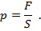
Значение силы нам неизвестно, однако в условие задачи входит масса мальчика. Сила, с которой он действует на опору, – это его вес. Предполагая, что мальчик неподвижен, можно считать, что его вес равен силе тяжести, которая равна произведению массы мальчика на ускорение свободного падения
Теперь мы можем объединить обе формулы в одну конечную. Для этого вместо силы F мы подставим в первую формулу произведение mg из второй формулы. Тогда расчетная формула будет иметь вид:
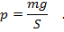
Следующий этап – проверка размерности полученного результата. Размерность массы [m] = кг, размерность ускорения свободного падения [g] = Н/кг, размерность площади [S] = м². Тогда
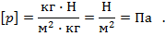
Наконец, подставим числовые данные из условия задачи в конечную формулу:
$ρ= \frac{4800∙10 }{0.32}=150000$ Па
Не забываем записать ответ. В ответе мы можем использовать кратные величины
Ответ: p = 150 кПа.
(Если в ответе вы запишете = 15 0000 Па, то тоже будет правильно.)

Задание к задаче №1

Дано | 1В | 2В | 3В | 4В | 5В | 6В | 7В | 8В | 9В
m(кг) | 1230 | 325 | 3080 | 2590 | 637 | 890 | 1876 | 3670 | 1301
S(см²) | 2510 | 123 | 21354 | 3258 | 400 | 316 | 366 | 640 | 786
$$ρ$$

Задача 2 определите, какой массы станок можно поставить на фундамент, рассчитанный на допустимое давление 250 кПа? Площадь опоры каждой из 4 ножек станка составляет 40 см

Дано

$ρ$ = 250 кПа =250000Па
S = 40 см² =0.004м²
g =9, 8 Н/кг $≈$10кг/Н
m -?
Решение задачи

Для решения применяют формулы:

1)$ρ$ = $\frac{F}{S}$ (Па)
2) F =m*g (H)
1Определим давление, оказываемое опорами 4 ножками станка
$ρ$ = F*S; =250000Па/0.004м² =1000 Н
2.Определим массу станка
m = F/g; = 1000(Н)/ 10кг/Н = 100кг
Ответ: станок массой 100 кг можно поставить на фундамент

Задание к задаче №2

Дано | 1В | 2В | 3В | 4В | 5В | 6В | 7В | 8В | 9В
$ρ$ кПа | 123 | 325 | 380 | 159 | 637 | 190 | 187 | 367 | 639
S(см²) | 25 | 56 | 23 | 95 | 40 | 36 | 66 | 64 | 78
m(кг)

Задача №3 Определить давление на основание, если известны характеристики станка

Дано:

ширина станка, b =1166мм $≈$1,2м

длина станка, a =2812мм$≈$2,8м

вес станка G_{cт} =3035кг

максимальный вес детали G_{детал} = 200кг
$ρ$ =?

Решение задачи:

1.Определим высоту фундамента по формуле H_{фун} = 0,2$√L$ (для токарных станков)

H_{фун} = 0,2$\sqrt{2,8}=02*1,7=0,34м$= 34см

2.Определим вес фундамента (для токарных станков) по формуле G_{фун} = (0,6…..1,5)* G_{cт}

G_{фун} =0,6*3035 = 1821кг

3. Определим общий вес (нагрузку) действующий на подошву фундамента по формуле

G = G_{фун} + G_{стан} + G_{детал,}

G = 1821+3035+200 =5056 кг

4. Определим площадь фундамента по станок S = a*b

S =1,2*2,8 =336м² =336см²

5.Определим объем фундамента V = S* H_{фун}

V = 336*34 =11424см³

6.Определим давление на грунт от нагрузки по формуле $ρ$= $\frac{N}{V}$

$ρ= \frac{5056}{11424}$ =0,4кг/см³

Ответ: 0,4кг/см³
Задание к задаче №3

Дано | 1В | 2В | 3В | 4В
Длина станка | 2823 | 1200 | 1750 | 1120
Ширина станка | 1178 | 580 | 1070 | 980
Вес станка | 2150 | 1150 | 2850 | 1230
Вес детали | 200 | 150 | 200 | 150
$$ρ$$

3. Ответить на вопросы.

1.Какие требования предъявляются к фундаментам?

2. Пояснить что изображено на рисунке и перечислит все виды изображения
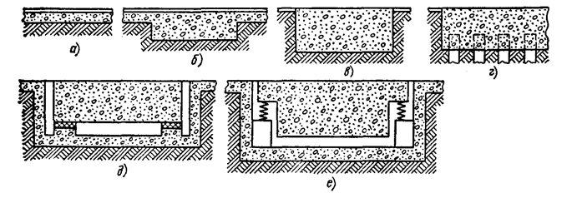

3.Что учитывают при выборе типа основания для станка?
4.Наввать виды установки станка на фундамент
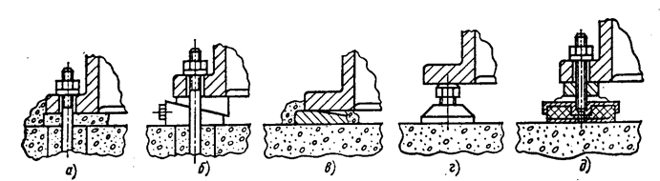

Приложение 1

Перевод единиц измерения системы МКГС (технической) в единицы системы СИ
Примечание. В таблице не указаны те единицы, которые при переводе в систему СИ остаются без изменения. Наравне с единицами СИ используются следующие: для измерения массы – тонна (т), 1 т = 1000 кг; для измерения времени – минута (мин), час (ч), сутки (сут.); для измерения плоского угла – градус (°). Перевод единиц произведен с точностью, достаточной для инженерных расчетов оснований и фундаментов.
Приложение 2
Задание на проектирование фундаментов под металлорежущие станки (кроме уникальных) весом не более 25 т должно содержать материалы, указанные в (5 п. ТУ «Проектирования фундаментов под машины с динамическими нагрузками» (СН 18-58)), при этом в чертежах габаритов верхней части фундаментов должны быть указаны контуры опорной площадки станины, расположение и размеры анкерных болтов и колодцев для них, регулировочных клиньев, закладных частей, а также выемок, каналов и шахт, необходимость в которых вызывается конструкцией станков и условиями их монтажа и обслуживания.
В техническую характеристику станков должны быть включены:
а) наименование станков;
б) данные о весе станков (общий вес - для станков, у которых вес станка передается на фундамент примерно равномерно; величина и схема расположения весовых нагрузок - для станков с неравномерно распределенной по опорной площади станины нагрузкой; нагрузки на каждую опору - для станков, опирающихся на отдельные тумбы) и положение центра тяжести станка;
в) данные о максимальном весе обрабатываемых деталей;
г) пределы перемещений нагрузок при работе станка;
д) характеристики возмущающих нагрузок и величина допускаемой амплитуды вынужденных колебаний (в случаях, когда необходимо производить динамический расчет фундамента или устраивать пассивную виброизоляцию станка);
е) допускаемые величины угла поворота фундамента относительно горизонтальной оси (в случаях, когда перекос фундамента может явиться причиной нарушения нормальной работы станка).
При устройстве неармированных фундаментов под станки применяют бетон марки не ниже 75 и бутобетон из бутового камня марки не ниже 200 на бетоне марки 75, а при устройстве армированных фундаментов - бетон марки 100; для кирпичных фундаментов применяют кирпич марки не ниже 100 на растворе марки не ниже 50.
Основанием для фундаментов под станки, нечувствительные к неравномерным осадкам, может служить грунт с расчетным сопротивлением больше 1 кг/см². Коэффициент уменьшения расчетного сопротивления основания (см. п. 18 Расчетное сопротивление R_{ф} основания фундаментов машин принимают равным
(1)
где R - расчетное сопротивление основания, устанавливаемое «Нормами и техническими условиями проектирования естественных оснований зданий и промышленных сооружений» (Ни ТУ 127 - 55), а в случае возведения фундаментов на макропористых грунтах - «Нормами и техническими условиями проектирования и строительства зданий и промышленных сооружений на макропористых про садочные грунты» (Ни ТУ 137 - 56);
- коэффициент, величину которого принимают согласно указаниям разделов II - V, VII и VIII настоящих технических условий.
19. Расчетные значения коэффициентов С_{z} упругого равномерного сжатия для естественных оснований устанавливают испытанием грунта, а при отсутствии данных испытаний принимают в зависимости от величины основного расчетного сопротивления грунта R согласно табл. 1.
Таблица 1
Коэффициенты упругого равномерного сжатия C_{z}

Расчетное сопротивление грунта R в кг/см² | Коэффициенты упругого равномерного сжатия С_{z} в т/м³
1 | 2000
2 | 4000
3 | 5000
4 | 6000
5 | 7000

Примечания. 1. Промежуточные значения С_{z} определяют по интерполяции.
2. Указанные в табл 1 значения С_{z} относятся к фундаментам, имеющим площадь подошвы более 10 м²; для фундаментов меньших размеров значения С_{z} увеличивают умножением на
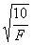
где F - площадь подошвы фундамента в м².
20. Расчетные значения коэффициентов упругого неравномерного сжатия грунта упругого равномерного сдвига грунта принимают равными
(2)

(3)
21. Расчетные значения коэффициентов жесткости, и для естественных оснований определяют по формулам:
а) при упругом равномерном сжатии
(4)
б) при упругом повороте подошвы фундамента относительно горизонтальной оси (неравномерное сжатие)
(5)
в) при упругом равномерном сдвиге
(6)
здесь F и J - соответственно площадь в м² и момент инерции в м⁴ подошвы фундамента.
22. Расчетное значение коэффициента жесткости для висячих свайных оснований при упругом равномерном сжатии определяют по формуле
(7)
где и - число свай под подошвой фундамента;
- коэффициент упругого сопротивления одной сваи в т/м, величину которого определяют по формуле
(8)
S и l - соответственно периметр поперечного сечения и длина сваи в м;
- коэффициент (зависящий от характера грунта), ориентировочное значение которого (при расстоянии между сваями 4 - 5 d, где d - диаметр или размер стороны поперечного сечения сваи) принимают:
а) =750 т/м³ - для пластичных слабых (с расчетным сопротивлением до 1 кг/см²) глин и суглинков;
б) = 1000 т/м³ - для мелких и пылеватых водонасыщенных песков;
в) =2500 т/м³ - для песков (кроме мелких и пылеватых водонасыщенных), а также для плотных глин, для лесса и лессовидных суглинков естественной влажности.
23. Расчетное значение коэффициента жесткости для висячих свайных оснований при упругом повороте подошвы фундамента относительно горизонтальной оси (неравномерное сжатие) определяют по формуле
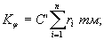 | (9)
где r - расстояние от оси сваи до оси вращения подошвы фундамента в м.
24. Расчетное значение коэффициента жесткости К_{х} при упругом равномерном сдвиге для свайных оснований принимают:
а) для деревянных свай - таким же, как и для естественного основания;
(10)
б) для железобетонных свай
(10')
где F - площадь подошвы свайного ростверка в м².)
принимают .
В целях уменьшения высоты фундамента могут применяться тщательно уплотненные песчаные подушки.
Станки в зависимости от их веса и конструкции могут быть установлены на бетонный (жесткий) подстилающий слой пола (при условии обеспечения тщательного выполнения работ по устройству основания под полы и подстилающего слоя в соответствии с требованиями ТУ 114-55) или на отдельно стоящие фундаменты.
На бетонный (жесткий) подстилающий слой пола допускается устанавливать станки весом до 8 т, кроме станков с повышенными динамическими нагрузками (долбежные, поперечно-строгальные и т. п.) и чувствительных к вибрациям основания (например, координатно-расточные станки); толщину бетонного подстилающего слоя определяют по расчету и назначают не менее 100 мм.
Примечание. При проектировании и расчете бетонного подстилающего слоя следует руководствоваться указаниями «Инструкции по проектированию полов производственных и вспомогательных зданий промышленных предприятий» (И 223-56/МСПМХП).
При установке станков на отдельно стоящие фундаменты размеры фундамента в плане определяют по габаритам опорной площади станины, а высоту бетонных фундаментов принимают по табл. 1;
Таблица 1
Номинальная масса падающих частей молота т_{о}, т | Толщина подшаботной части фундамента, м,  не менее | Число арматурных сеток в верхней части фундамента
т_{о} £ 1 | 1 | 2
1 < т_{о} £2 | 1,25 | 3
2 < т_{о} £4 | 1,75 | 3
4 < т_{о} £6 | 2,25 | 4
6 < т_{о} £ 10 | 2,6 | 5
т_{о} > 10 | Свыше 3 | Свыше 5

высоту бетонных фундаментов под прецизионные станки принимают по табл. 1 с умножением на коэффициент 1,2. Расстояние от грани колодцев для анкерных болтов до грани фундамента должно быть не менее 120 мм; расстояние от грани опор станины до грани фундамента должно быть не менее 100 мм.
Для легких станков (весом до 4 т) могут быть применены кирпичные фундаменты высотой не менее 0,5 м.
Таблица 2
№  п/п | Наименование станков | Высота фундамента в м
1 | Токарные
1 | Автоматы и полуавтоматы
1 | Горизонтально-протяжные
2 | Зуборезные
2 | Карусельные
2 | Вертикальные полуавтоматы и автоматы
2 | Карусельно-фрезерные, фрезерные вертикальные и горизонтальные
2 | Расточные со столом
3 | Радиально-сверлильные
3 | Поперечно-строительные
3 | Долбежные
3 | Вертикально-протяжные
4 | Шлифовальные
5 | Продольно-строгальные
5 | Продольно-фрезерные
5 | Расточные на колонке

Примечания. 1. L - длина фундамента в метрах(м).
2. Под легкие (весом до 4 т) фрезерные, зуборезные и сверлильные станки высоту бетонного фундамента принимают равной 0,25 м.
Бетонные фундаменты под станки весом более 12 т, а также под станки с повышенными динамическими нагрузками (долбежные, поперечно-строгальные и т. п.) армируют сеткой с ячейками 150×150 мм из круглой стали диаметром 6 - 8 мм, укладываемой под подошвой станины на расстоянии 20 - 30 мм от верхней грани фундамента.
Необходимость армирования подошвы фундамента устанавливают по расчету.
В случаях, когда по требованию задания на проектирование необходим динамический расчет фундамента (например, при скоростных режимах резания), производят расчет вынужденных колебаний фундамента как твердого тела на упругом основании. Величины расчетных амплитуд колебаний фундамента не должны превышать допускаемых, указанных в задании на проектирование.
Для станков, чувствительных к перекосам фундамента под действием нагрузки, перемещающихся во время работы станка относительно его центра тяжести, при статическом расчете необходимо определять углы поворота фундамента.
Определенный по расчету угол поворота фундамента относительно горизонтальной оси не должен превышать величины, указанной в задании на проектирование

Практическая работа № 6
Тема: Составление схемы монтажных работ для сложных узлов и механизмов, оборудования, агрегатов и машин.
Цель: дать общие понятия о составлении монтажных схем для узлов и механизмов, оборудования, агрегатов и машин, познакомится с составлением монтажной схемы и разработать схему на монтаж узла.
Оборудование:
для преподавателя – плакат «Монтаж станочного оборудования»

для студента – метод разработка, паспорт на станок

ПЛАН ЗАНЯТИЯ
1.Организационный момент 5мин
2. Актуализация субъективного опыта студентов 5мин
3. Объяснение темы урока 15мин
4. Выполнение практической работ 60 мин
5 Подведение итогов занятия, рефлексия 5мин
7. Задание на дом 1мин

Методические указания

Практическая работа выполняется на листах формата А3 с помощью набора чертежных инструментов и принадлежностей или на компьютере с помощью программы моделирования «Компас-3D». Студентам необходимо вычертить монтажную схему для редуктора. На выполнение работы отводится не менее 50мин. Работа выполняется парами. Отчетом по практической работе служит выполненное задание на листах формата А3 или компьютере в виде документа.
При выполнении задания студент должен:
-ознакомится с нормативной документацией на узел
- знать последовательность сборки узла, правилами составления схем;
- научиться выполнять монтажную схему на узел
По окончанию работы студент должен иметь представление о монтажной схеме на узел и должен уметь выполнять монтажные для сложных узлов и механизмов, оборудования, агрегатов и машин.

Ход работы

1.Ознакомится с устройством редуктора (теоретическим материалом)
Цилиндрический редуктор представляет собой отдельный механизм с одной или более ступеней зацепления (техническая документация на редуктор от завода производителя, сборочный чертеж редуктора).

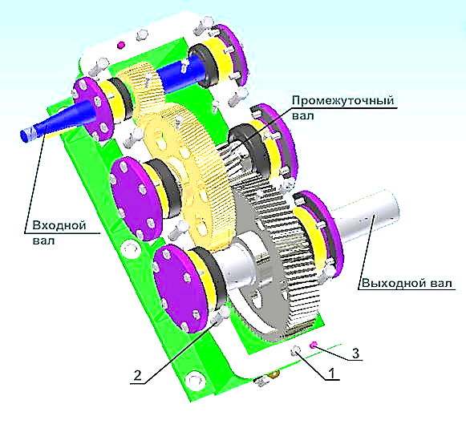
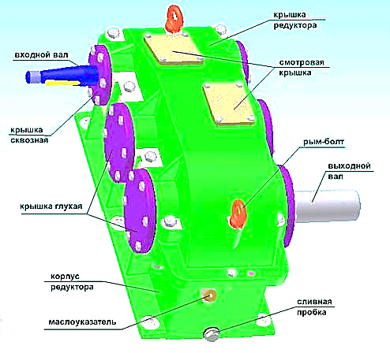

Рисунок 1 Устройство редуктора зубчатого цилиндрического 2-х ступенчатого

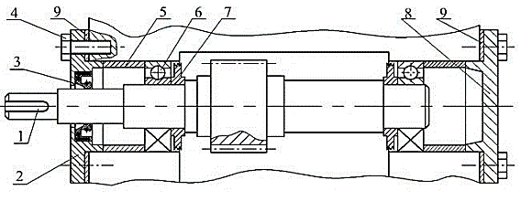  Узел входного вала редуктора | 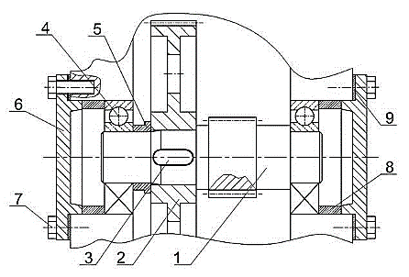  Узел промежуточного вала редуктора | 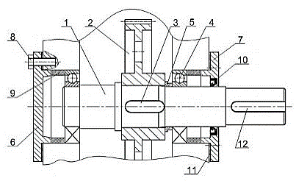  Узел выходного вала редуктора

Рисунок 2 Устройство узлов редуктора

2.Практические рекомендации по выполнению разборки образца изделия.
Разборку необходимо выполнять в строгой последовательности, предусмотренной технологическим регламентом. Основные приемы и принципы разборки заключаются в следующем:
Сборочные единицы разбирают непосредственно на месте общей разборки, а также местах их ремонта и сборки в соответствии с технологической схемой.
Сначала снимают детали, которые легко можно повредить (нагнетательные трубки, штанги, рычаги, тяги и др.). Затем демонтируют отдельные сборочные узлы, которые разбирают на других рабочих местах.
При снятии крупных деталей, закрепленных большим числом болтов, во избежание появления трещин сначала отпускают на пол-оборота все болты и гайки и только после этого их вывертывают.
Заржавевшие соединения перед отвертыванием смачивают керосином.
После разборки крепежные детали укладывают в сетчатые корзины для последующей промывки. Не разрешается применять зубило и молоток для отвертывания болтов, гаек, штуцеров и др., так как это может их повредить. Фасонные гайки и штуцера отвертывают специальными ключами.
Запрессованные детали снимают под прессом или с помощью съемников и приспособлений. В отдельных случаях, штуцеры, втулки и оси можно выпрессовать специальными выколотками с медными наконечниками и молотками с медными байками.
При выпрессовке подшипника из корпуса усилие прикладывают к наружному кольцу, а с вала к внутреннему. Запрещается использовать ударный инструмент.
Снятые детали желательно укладывать на стеллажи и приспособления для транспортирования на мойку, так чтобы не повредить рабочие поверхности.
Нельзя разбирать детали, которые при изготовлении обрабатывают в сборе (крышки коренных подшипников с блоками и др.). Кроме этого, запрещается снимать детали, подлежащие совместной балансировке, а также приработанные пары деталей и годные для дальнейшей работы (конические шестерни главной передачи, шестерни масляных насосов и др.). Детали, не подлежащие обслуживанию, метят, связывают проволокой - вновь соединяют болтами и укладывают в отдельную тару или сохраняют их комплектность другими способами.

3.Основные этапы монтажа (демонтажа редуктор)

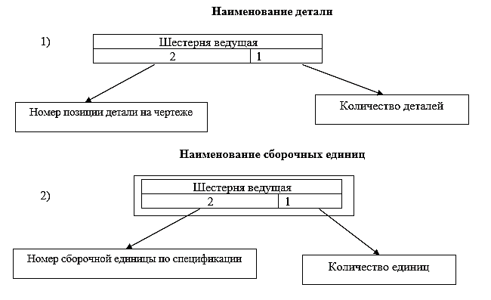
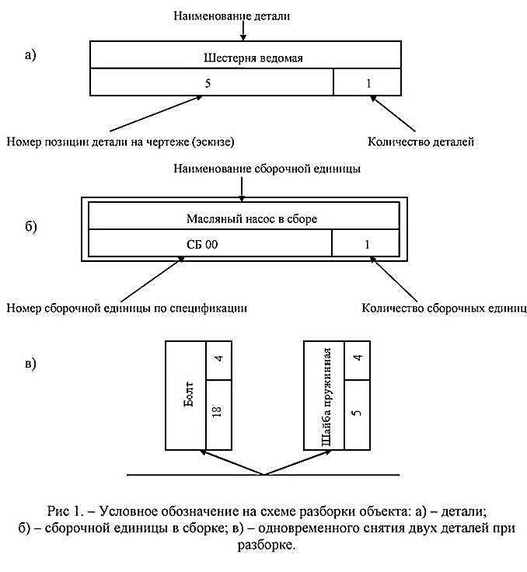

Рисунок 3 –условные обозначения на схеме демонтажа объекта:
а) детали, б) сборочной единицы в сборке, в) одновременного снятия 2-х деталей при демонтаже

1.Сборка вала с зубчатыми колесами и другими комплектующими. Все зависит от типа устройства. Если оно одноступенчатое, то валов будет два, если двухступенчатое, количество валов увеличивается до трех: ведущего, промежуточного, ведомого.

2.Закладка шпоны, монтаж колес. Во время сборки цилиндрического редуктора шпонку закладывают в шпоночный паз. Затем в соответствии со схемой производителя одно или пара зубчатых колес напрессовываются. Для процедуры можно использовать ручной инструмент или профессиональный пресс. При наличии на входном валу вала-шестерни запрессовка не нужна. Для некоторых моделей устройств понадобится предварительный нагрев ступиц зубчатых колес для достижения нужных показателей натяга.

3.Установка колец и распорных втулок.

4.Установка тел качения. Шарикоподшипники или роликоподшипники нужно установить в торец втулки или бортик на посадочные места до упора.

5.Установка валов. Валы помещаются в корпус, мастер регулирует расстояние между ними, фиксирует шестеренки.

6.Установка врезных крышек в корпусные пазы.

7.Монтаж крышки редуктора на штифты.

8.Монтаж редукторной крышки болтами, винтами, шайбами к корпусу.

9.Монтаж прокладок, наружных крышек на болты.

10.Фиксация пробки для пропуска масла, указателя масла.

11.Заливка масла, монтаж люка с фиксацией винтами.

12.Обкатка, предварительные испытания механизма

Порядок монтажа (демонтажа) цилиндрического редуктора зависит от конструктивных особенностей устройства, разборку всегда начинают со слива масла, а сборку выполняют в обратной последовательности разборке.
Структурная схема составления перечня переходов узловой и общей сборки
Общая сборка
1. _____________________________
2. _____________________________
Сборка УВР
1. __________________________________________
2.______________________________________
Сборка УПР.
1. __________________________________________
2.______________________________________
Сборка УВР.
1.__________________________________________
2.______________________________________

Пример составления схемы сборки редуктора:
Общая схема сборки:

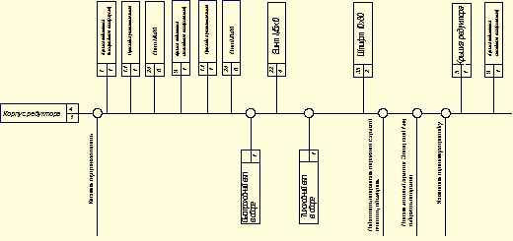

1 - Схема сборки редуктора общая
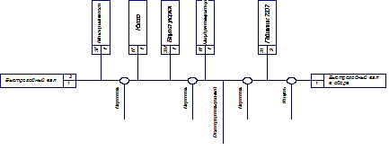
Схема сборки узел входного вала редуктора.

Схема сборки узел промежуточного вала редуктора.
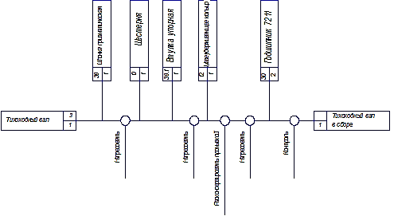

Все валы редуктора собираются отдельно, а затем устанавливаются в корпус. После сборки редуктор подвергают механическим испытаниям.

Задание к выполнению практической работы
4 Составить схему сборки узла выходного вала редуктора, сделать эскиз данного вала, и назвать его сборочные, после чего составить общую схему сборки редуктора
5. Вопросы:
1. Дать определение монтажу.
2.Для чего применяют редуктор?
3.Назвать технологические требования необходимые при сборке.

Практическая работа № 7
Тема: Решение ситуационных задач, выполнение расчетов
Цель: закрепить полученные знания по теме «Расчет фундамента под станочное оборудование», выполнить расчеты и разрабатывать презентацию по данной теме.
Оборудование:
для преподавателя – ПК, мультимедиа

для студента – метод разработка, и ПК

ПЛАН ЗАНЯТИЯ
1.Организационный момент 5мин
2. Актуализация субъективного опыта студентов 5мин
3. Объяснение темы урока 15мин
4. Выполнение практической работ 60 мин
5 Подведение итогов занятия, рефлексия 5мин
7. Задание на дом 1мин

Методические указания

Практическая работа выполняется в рабочей тетради и на ПК с применением программы Power Point. Студентам необходимо задачи на расчет фундамента и разработать презентацию по теме «Расчет фундамента под станочное оборудование». На выполнение работы отводится не менее 50мин. Работа выполняется индивидуально каждым студентом. Отчетом по практической работе служит разработанная презентация и решенные задачи в рабочей тетради.
При выполнении задания студент должен:
- повторить теоретическим материалом (конспект лекций) по темам: «Расчет фундамента под станочное оборудование»
- знать и уметь выполнять расчеты;
- научиться разрабатывать презентацию
По окончанию работы студент должен иметь представление о требованиях, предъявляемых к разработке презентации, уметь выполнять презентации и уметь выполнять расчеты.

Ход работы

1.Повторение теоретического материала (конспект лекций)
по темам: «Расчет фундамента под станочное оборудование»
2. Выполнить расчеты по выбранному варианту
(необходимо выбрать по одной задачи из задачи на расчет фундамента) и оформит работу в тетради по выбранному варианту.
Задачи на расчет фундамента
Вариант №1
1Выполнить расчет фундамента, если высота
станка - 1100мм, длинна - 695мм, ширина -520мм,
вес станка – 425кг.максимальный вес обрабатываемой детали -200кг
Ответить на вопросы
2.Назначение фундамента
3.Последовательность установки станка на фундамент
Вариант №2
1.Выполнить расчет фундамента, если высота станка - 1250мм,
длинна - 1370мм, ширина -790 мм, вес станка – 2100кг.
максимальный вес обрабатываемой детали -200кг
Ответить на вопросы
2.Как проверяют фундамент под станки.
3.Способы крепления станка на фундаменте
Вариант №3
1.Выполнить расчет фундамента, если высота станка - 1500мм,
длинна - 2090мм, ширина -1095 мм, вес станка – 2320кг.
максимальный вес обрабатываемой детали -500кг
Ответить на вопросы
2.Виды фундаментов.
3.Подготовка и разметка места установки станка
Вариант №4
1.Выполнить расчет фундамента, если высота станка - 1350мм,
длинна - 2505мм, ширина -1198 мм, вес станка – 2150кг.максимальный вес обрабатываемой детали -500кг
Ответить на вопросы
2.Методы монтажа и выверки станка.
3. Последовательность установки станка на фундамент
Вариант №5
1.Выполнить расчет фундамента, если высота станка - 1350мм, длинна - 2795мм, ширина -1198 мм, вес станка – 2350кг.максимальный вес обрабатываемой детали -500кг
Ответить на вопросы
2. Назначение фундамента.
3. Способы крепления станка на фундаменте
3. Разработать презентацию по теме: «Виды фундаментов под станочное оборудование» в презентации отразить –виды фундаментов и их назначение. Способы изготовления фундамента под станочное оборудование, методы проверки его на качество, способы установки оборудования и метода крепления станков к фундаменту.

МДК01.02 «Организация ремонтных работ промышленного оборудования и контроль за ним»

Практическая работа № 1.
Тема: Чтение ремонтных чертежей
Цель: проверить знания, умения и навыки обучающихся в чтении ремонтных чертежей, закрепить навыки чтения ремонтных чертежей.
Оборудование:
для преподавателя учебные таблицы, содержащие изображение ремонтных чертежей

для студента – формат А4 рабочая тетрадь, карточки с заданиями, чертежные
принадлежности и инструменты.

ПЛАН ЗАНЯТИЯ
1.Организационный момент 5мин
2. Актуализация субъективного опыта студентов 5мин
3. Объяснение темы урока 15мин
4. Выполнение практической работ 60 мин
5 Подведение итогов занятия, рефлексия 5мин
7. Задание на дом 1мин

Методические указания

Практическая работа выполняется в рабочей тетради с помощью набора чертежных инструментов и принадлежностей. Студентам необходимо вычертить сборочный чертеж. На выполнение работы отводится не менее 50мин. Работа выполняется каждым студентом индивидуально. Отчетом по практической работе служит выполненное задание на листах формата А3 .
При выполнении задания студент должен:
- прочитать сборочный чертеж по приведенному плану;
- выполнить технический рисунок указанной в карточке-задании детали
По окончанию работы студент должен выявить недочеты и пробелы в знаниях, должны быть внимательны, мыслить, анализировать, представлять
Ход работы
1. Выдача индивидуальных карточек – заданий 10 вариантов (приложение 1)
2. Ответы на вопросы по заданию, если возникли.
3. Самостоятельная работа студентов под визуальным контролем преподавателя.
Вариант 1 Вариант 2
Задание 1. Прочтите сборочный чертеж по приведённому плану.
Задание 2. Выполните технический рисунок детали 1.

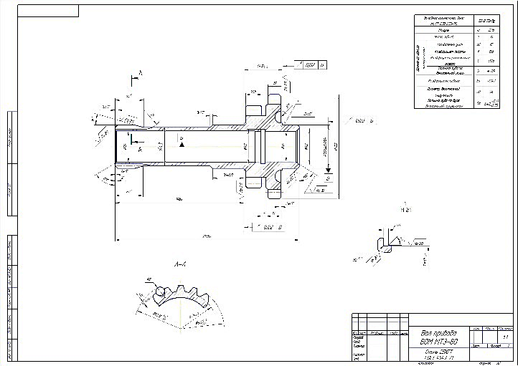
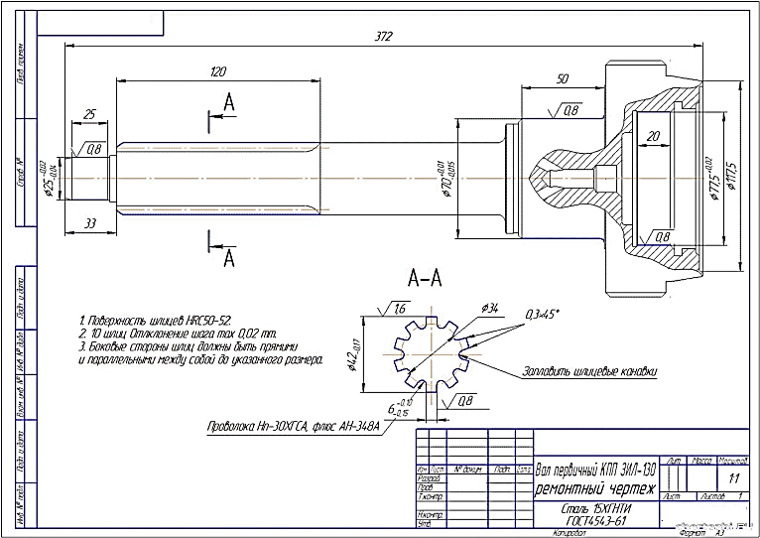

Вариант № 3 Вариант 4

Задание 1. Прочтите сборочный чертеж по приведённому плану.
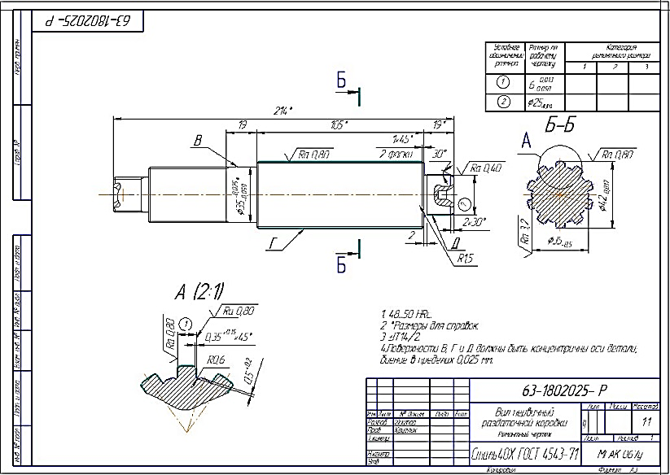
Задание 2. Выполните технический рисунок детали 1
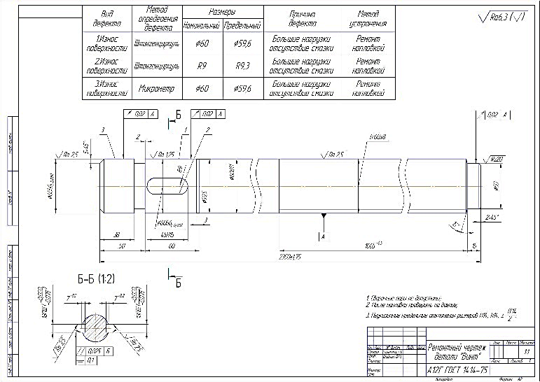
Вариант № 5 Вариант6
Задание 1. Прочтите сборочный чертеж по приведённому плану.
Задание 2. Выполните технический рисунок детали 3.

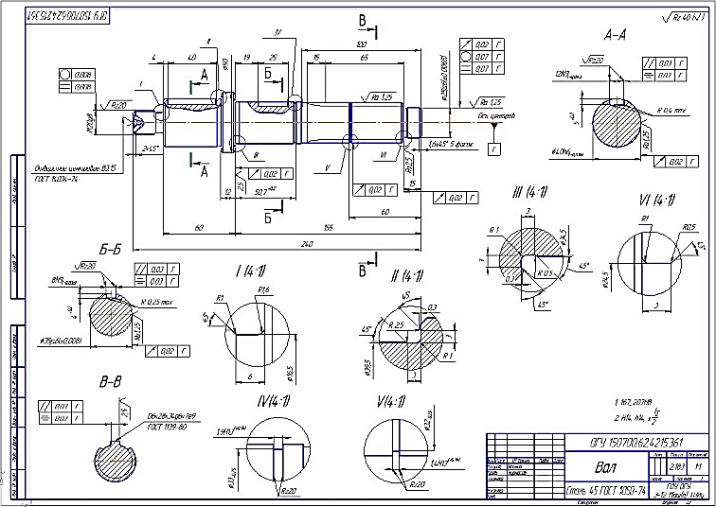
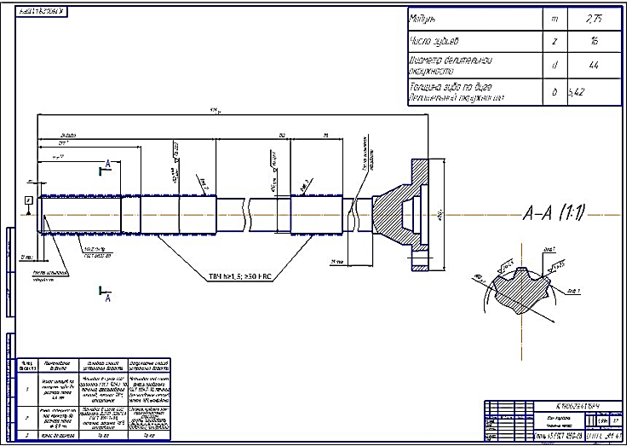

Вариант № 7 Вариант 8
Задание 1. Прочтите сборочный чертеж по приведённому плану.
Задание 2. Выполните технический рисунок детали 2.

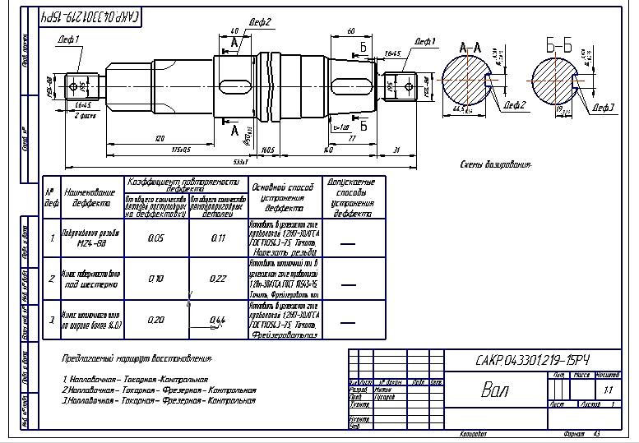
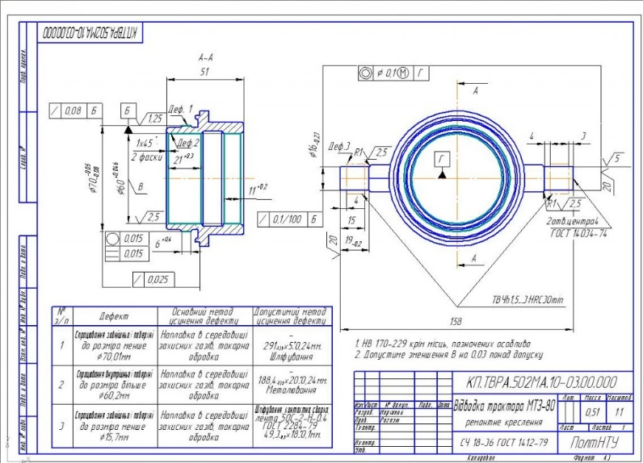

Вариант № 9 Вариант 10
Задание 1. Прочтите сборочный чертеж по приведённому плану.
Задание 2. Выполните технический рисунок детали 2.

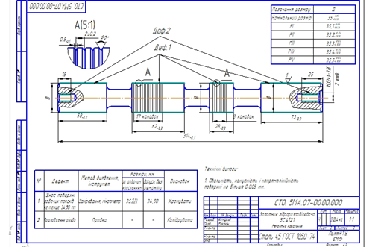
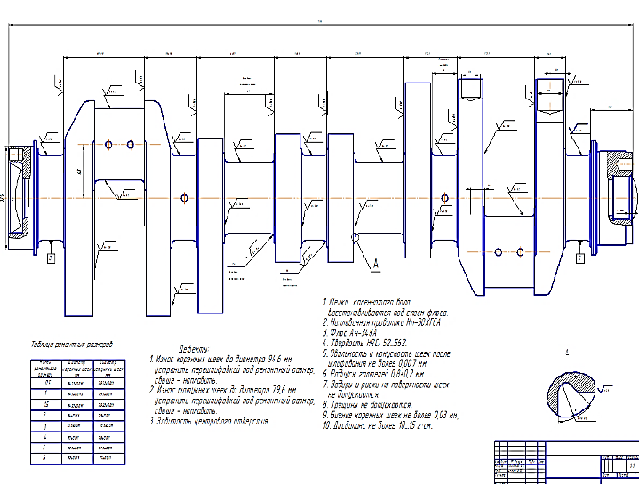

4. Подведение итогов урока: преподаватель дает общую характеристику учебной деятельности на уроке; собирает и проверяет работы студентов.

Практическая работа № 2
Тема Чтение кинематических схем
Цель: проверить знания, умения и навыки обучающихся в кинематические схемы, по профессии.
Оборудование:
для преподавателя учебные таблицы, содержащие изображения кинематических схем

для студента – формат А4 рабочая тетрадь, карточки с заданиями, чертежные
принадлежности и инструменты.

ПЛАН ЗАНЯТИЯ
1.Организационный момент 5мин
2. Актуализация субъективного опыта студентов 5мин
3. Объяснение темы урока 15мин
4. Выполнение практической работ 60 мин
5 Подведение итогов занятия, рефлексия 5мин
7. Задание на дом 1мин

Методические указания

Практическая работа выполняется в рабочей тетради или на формате А3с помощью набора чертежных инструментов и принадлежностей. Студентам необходимо вычертить кинематическую схему. На выполнение работы отводится не менее 50мин. Работа выполняется каждым студентом индивидуально. Отчетом по практической работе служит выполненное задание на листах формата А3 или в рабочей тетради.
При выполнении задания студент должен:
- прочитать кинематическую схему по приведенному плану;
- выполнить кинематическую схему (карточка-задание) указать номер позиции записать, что они обозначают.

Ход работы
1. Выдача индивидуальных карточек – заданий 10 вариантов (приложение 1)
Дана кинематическая схема станочного оборудования. Перечертить схему, назвать последовательность передачи крутящего момента используя только позиции.
Вариант 1 Вариант 2
Задание 1. Прочтите сборочный чертеж по приведённому плану.
Задание 2. Выполните чертёж кинематической схемы станка 16к20

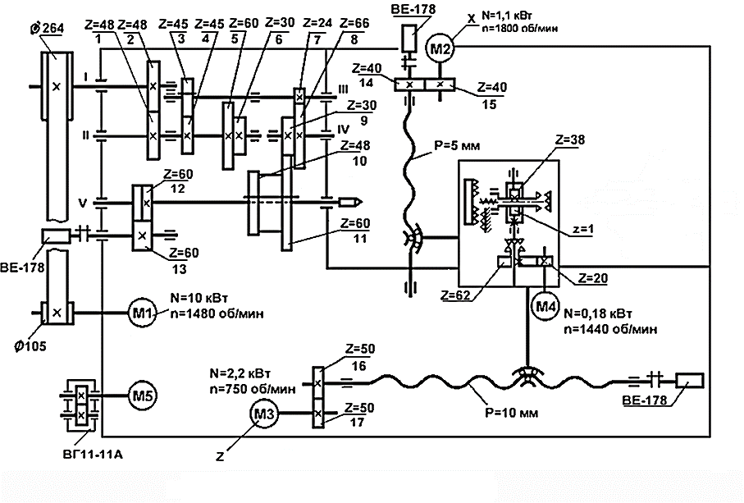

Вариант 3 Вариант 4
Задание 1. Прочтите сборочный чертеж по приведённому плану.
Задание 2. Выполните чертёж кинематической схемы станка ЧПУ

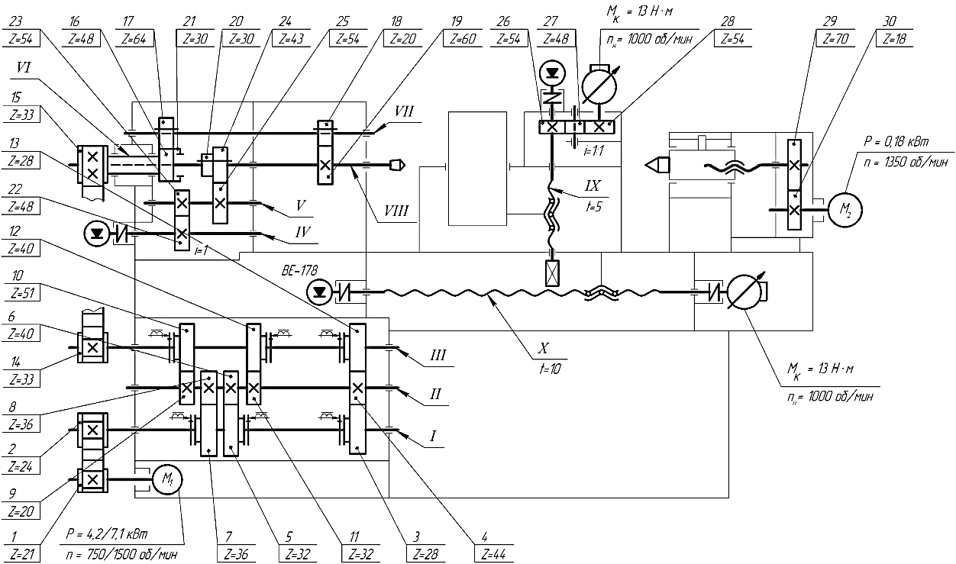

Вариант 5 Вариант 6
Задание 1. Прочтите сборочный чертеж по приведённому плану.
Задание 2. Выполните чертёж кинематической схемы станка ЧПУ
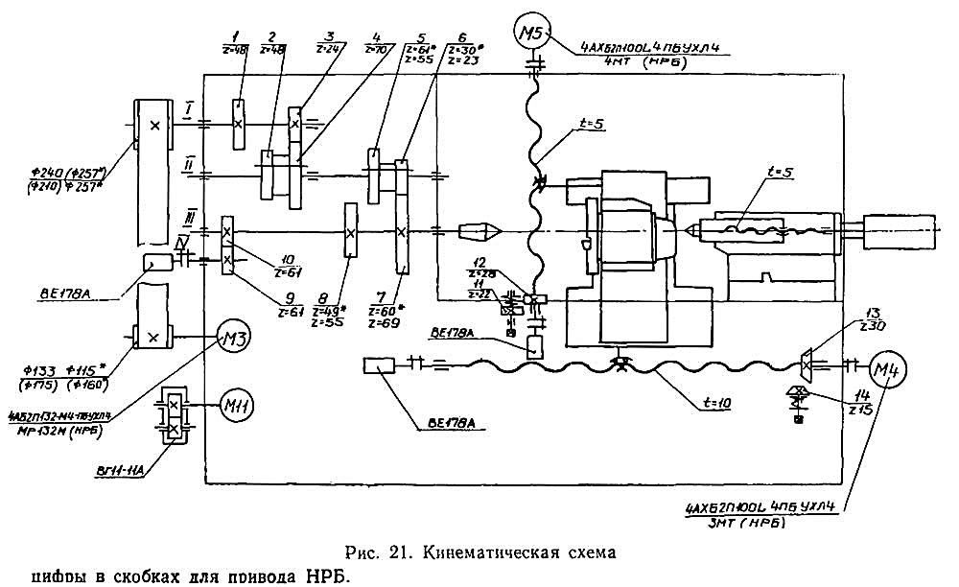

Вариант 7 Вариант 8
Задание 1. Прочтите сборочный чертеж по приведённому плану.
Задание 2. Выполните чертёж кинематической схемы станка 16к20

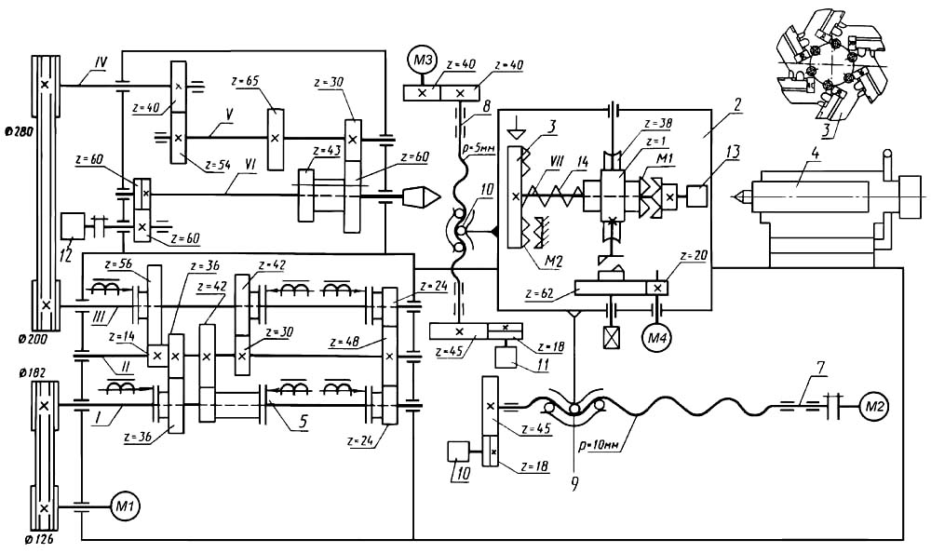

Вариант 9 Варианта10
Задание 1. Прочтите сборочный чертеж по приведённому плану.
Задание 2. Выполните чертёж кинематической схема заточного станка 3в642

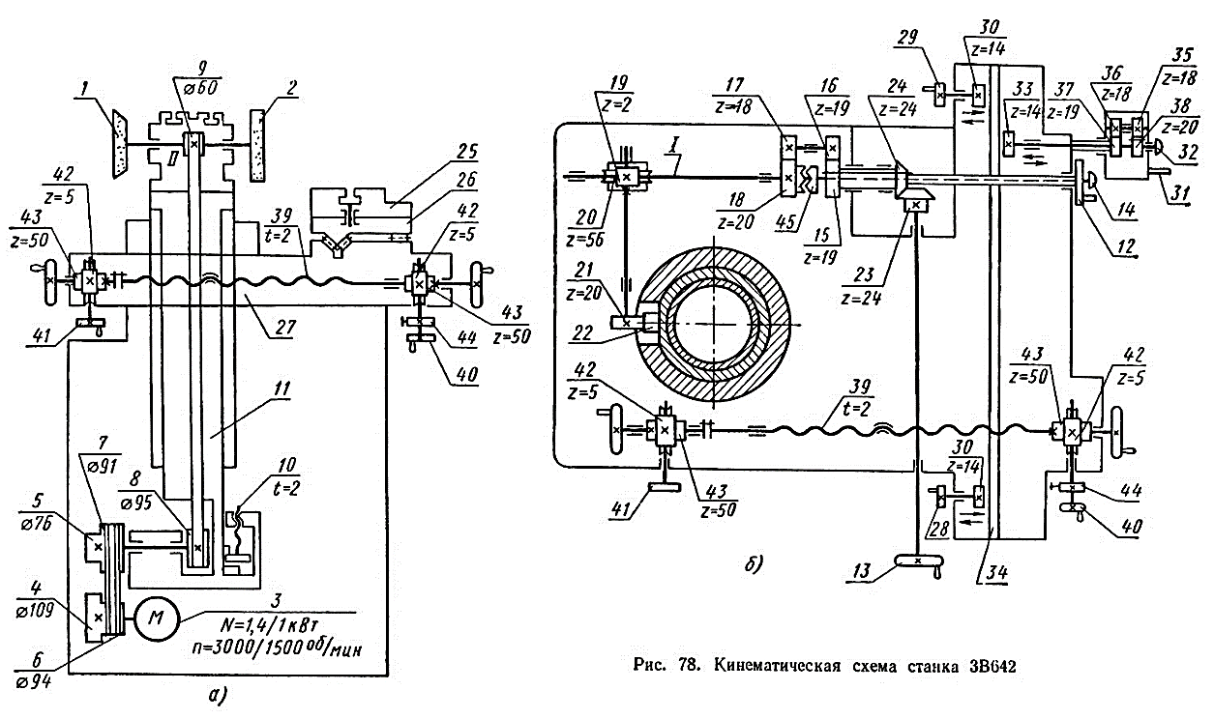

Практическая работа № 3
Тема: Определить вид заготовки для деталей тел вращения
Цель работы:
-изучит теоретический материал,
- научится определять виды заготовок;
Оборудование:
для преподавателя -виды заготовок;
для студентов метод разработка рабочая тетрадь

ПЛАН ЗАНЯТИЯ
1.Организационный момент 5мин
2. Актуализация субъективного опыта студентов 5мин
3. Объяснение темы урока 15мин
4. Выполнение практической работ 60 мин
5 Подведение итогов занятия, рефлексия 5мин
7. Задание на дом 1мин

Методические указания

Практическая работа выполняется в рабочей тетради с помощью набора чертежных инструментов и принадлежностей или в программе Word. Студентам необходимо ознакомится с теоретическим материалом, заполнить таблицу и ответить на вопросы. На выполнение работы отводится не менее 50мин. Работа выполняется каждым студентом индивидуально. Отчетом по практической работе служит выполненное задание в рабочей тетради или в программе Word.
При выполнении задания студент должен:
- знать виды заготовок и способы их получения,
- уметь выбирать заготовку для изготовления детали;

Ход работы
1.Ознакомится с теоретическим материалом.
2. Выбрать необходимую заготовку для изготовления детали
3. Оформит работу в тетради
Теоретический материал
Выбор вида заготовки для дальнейшей механической обработки во многих случаях является одним из весьма важных вопросов разработки процесса изготовления детали. Правильный выбор заготовки — установление ее формы, размеров припусков на обработку, точности размеров (допусков) и твердости материала, т. е. параметров, зависящих от способа ее изготовления, — обычно весьма сильно влияет на число операций или переходов, трудоемкость и в итоге на себестоимость процесса изготовления детали. Вид заготовки в большинстве случаев в значительной степени определяет дальнейший процесс обработки.
Таким образом, разработка процесса изготовления детали может идти по двум принципиальным направлениям:
- получение заготовки, приближающейся по форме и размерам к готовой детали, когда на заготовительные цехи приходится как бы значительная доля трудоемкости изготовления детали и относительно меньшая доля приходится на механические цехи,
- получение грубой заготовки с большими припусками, когда на механические цехи приходится основная доля трудоемкости и себестоимости изготовления детали.
Основными видами заготовок в зависимости от назначения деталей являются:
-отливки из черных и цветных металлов;
-заготовки из металлокерамики;
-кованые и штампованные заготовки;
-заготовки, штампованные из листового металла;
-заготовки из проката; сварные заготовки;
-заготовки из неметаллических материалов.
Задание на практическую работу

1. Заполнить таблицу указав вид заготовки для детали, и способ ее получения и написать какие детали можно изготовить из заготовок, указанных в таблице 1.
Таблица 1
№п/п | Деталь | Вид заготовки | Способ получения
1 | 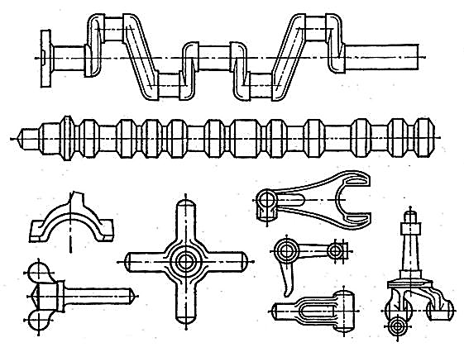
2 | 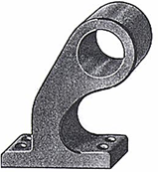
3 | 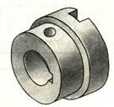
4 | 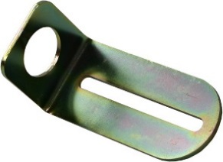
5 | 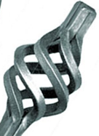
6 |  | 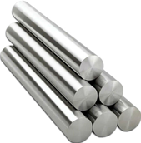
7 |  | 
8 |  | 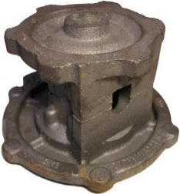

2. Ответить на вопросы
1Дать определение термину «Заготовка».
2. Назвать виды заготовок и материал из которого их изготавливают.
3 Способы изготовления заготовок.
4 Что понимается под технологичностью заготовки?
5 Пояснить суть основных методов получения заготовок: литье, сварка, пластическое деформирование, резание.
6.Основные технологические свойства заготовок.
7. Назовите элементы структуры сборочной операции.
8. Что такое «базовая» деталь?
9. Назовите основные этапы процесса сборки.

3.Пояснить какой способ литья представлен на рисунке 1 и 2и назвать основные элементы

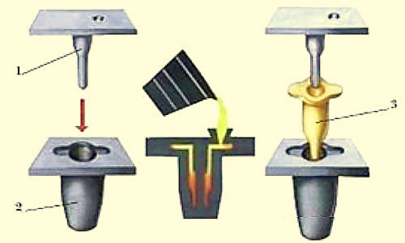
Ответ:
1________________________________;
2________________________________;
3_________________________________

Рисунок 1
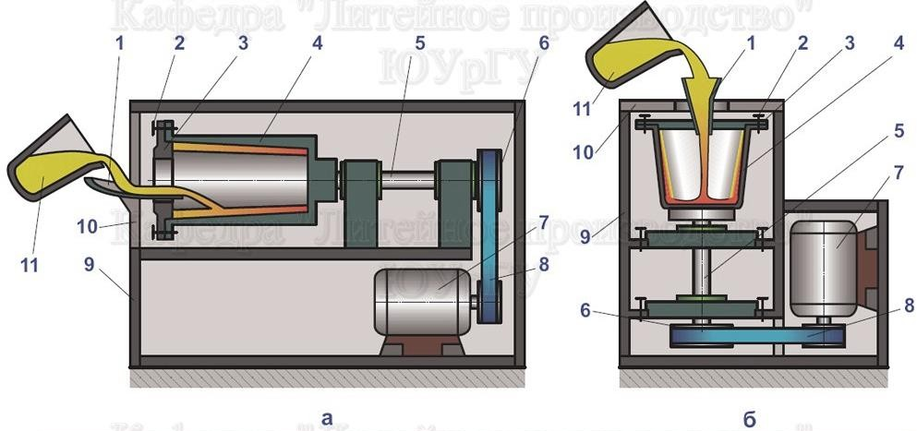
Ответ:
1______________________________
2______________________________
3_________________________________
4_________________________________
5_________________________________
6__________________________________
7__________________________________
8__________________________________
9__________________________________
10_________________________________
11_________________________________

Рисунок 2

Практическая работа № 4 и № 5
Темы: 1) Расчет структуры ремонтного цикла.
2) Составление структуры ремонтного цикла
Цель: изучит теоретический материал и научится выполнять расчеты;

ПЛАН ЗАНЯТИЯ
1.Организационный момент 5мин
2. Актуализация субъективного опыта студентов 5мин
3. Объяснение темы урока 15мин
4. Выполнение практической работ 60 мин
5 Подведение итогов занятия, рефлексия 5мин
7. Задание на дом 1мин

Методические указания

Практическая работа выполняется в рабочей тетради. Студентам необходимо ознакомится с теоретическим материалом, разобрать приведенный пример и законспектировать его. На выполнение работы отводится не менее 50мин. Работа выполняется каждым студентом индивидуально. Отчетом по практической работе служит конспект в рабочей тетради.
При выполнении задания студент должен:
- знать организацию системы ППР на предприятии, получения знания и умения выполнять необходимые расчеты,
- уметь пользоваться справочной и нормативной документацией.

Ход работы
1.Ознакомится с теоретическим материалом и законспектировать.
Теоретический материал
ЗАДАЧА : Определить среднегодовой объем слесарных, станочных и прочих работ по ремонту и межремонтному обслуживанию оборудования завода. Рассчитать потребное количество металлорежущих станков в ремонтно-механическом цехе. Определить численность ремонтных рабочих для ремонта и межремонтного обслуживания оборудования. Произвести расчет потребной площади ремонтно-механического цеха и его отделений. Определить годовую потребность завода в материалах для ремонтных нужд.
Исходные данные. В каждом цехе завода установлено оборудование, общая ремонтная сложность которого не более 800 ремонтных единиц (р.е.). Срок службы большинства станков не превышает 10 лет. Режим работы цехов двухсменный. Продолжительность смены 8 ч. Состав станочного парка завода:

Оборудование | Количество единиц установленного оборудования с | Средняя категория сложности ремонта | Приведенное количество ремонтных единиц
Токарные станки | 170 | 11 | 1870
Токарно-револьверные станки | 151 | 10 | 1510
Токарно-лобовые станки | 10 | 12 | 120
Токарно-карусельные станки | 8 | 24 | 192
Токарные многорезцовые автоматы | 35 | 13 | 455
Токарные автоматы | 40 | 18 | 720
Плоскошлифовальные станки | 40 | 10 | 400
Круглошлифовальные станки | 64 | 10 | 640
Внутришлифовальные станки | 60 | 9 | 54
Сверлильные станки | 101 | 8 | 808
Фрезерные станки | 110 | 10 | 1100
Протяжные станки | 15 | 12 | 180
Прочие станки | 305 | 13 | 3965
ИТОГО: | 1109 | 11,3 | 12500
Средняя ремонтная сложность установленного на заводе оборудования - 11,3 р.е.
Нормы времени на выполнение ремонтных и профилактических работ (на одну ремонтную единицу):
Ремонтные операции | Нормы времени, ч
Ремонтные операции | на слесарные работы | на станочные работы | на прочие работы | всего
Промывка как самостоятельная операция | 0,35 | - | - | 0,35
Проверка на точность как самостоятельная операция | 0,4 | - | - | 0,4
Осмотр | 0,75 | 0,1 | - | 0,85
Малый ремонт | 4 | 2 | 0,1 | 6,1
Средний ремонт | 16 | 7 | 0,5 | 23,5
Капитальный ремонт | 23 | 10 | 2 | 35
Нормы простоя оборудования в ремонте установлены на одну ремонтную единицу при работе ремонтной бригады в 2 смены и составляют: при малом ремонте ⎯0,14, при среднем ⎯0.33, при капитальном - 0,54 суток.
Пример выполнения расчетов
- Определение среднего годового объема слесарных, станочных и прочих работ по ремонту и межремонтному обслуживанию оборудования. Среднегодовой объем ремонтных работ определяется исходя из состава оборудования, его ремонтной сложности, структуры и продолжительности межремонтного цикла, межремонтных периодов, действующих трудовых нормативов по формуле
,
где - трудоемкость соответственно капитального, среднего, малого ремонта и осмотров на 1 р.е.; ⎯ число соответственно капитальных, средних, малых ремонтов и осмотров в течении межремонтного цикла (принимаются по структуре межремонтного цикла); Т - продолжительность межремонтного цикла, лет; - количество установленного оборудования, р.е.
Продолжительность межремонтного цикла определяется по формуле:
,
где ⎯ коэффициент, учитывающий соответственно тип производства, свойства обрабатываемого материала, условия эксплуатации станка, характеристику станка; А ⎯-нормативное время работы станка в течении межремонтного цикла. В условиях крупносерийного производства для станков возрастом до 10 лет, весом до 10 т, работающих в нормальных условиях, при обработке конструкционной стали, все эти коэффициенты равны 1, А=24000 ч («Единая система планово-предупредительного ремонта и рациональной эксплуатации технологического оборудования машиностроительных предприятий»). Таким образом, T=24000 ч, или 6 лет при двусменной работе оборудования.
Структура межремонтного цикла для средних и легких станков имеет следующий вид.
К ⎯ О ⎯ М ⎯ О ⎯ М ⎯ О ⎯ С⎯ О ⎯ М ⎯ О⎯ М ⎯ О ⎯ С⎯ О ⎯ М ⎯ О ⎯ М ⎯ О ⎯ К .
Структура включает один капитальный, два средних, шесть малых ремонтов и девять осмотров. Продолжительность межремонтного периода определяется по формуле:
, или 8 мес.
Продолжительность межосмотрового периода определяется по формуле:
, или 4 мес.
Среднегодовой объем ремонтных работ:
.
В том числе:
Слесарные .
Станочные .
прочие .
При определении среднегодового объема ремонтных работ допускают, что их общий объем распределяется равномерно по годам в течение всего межремонтного цикла. Уточнение объема работ на каждый конкретный год производится по годовому плану-графику ремонта оборудования.
Годовой объем работ по межремонтному обслуживанию оборудования определяется по формуле:
,
где ⎯ годовой расчетный фонд времени работы одного рабочего, ч; - норма обслуживания на 1 рабочего в 1 смену, р.е.(значение показателя берутся из «Единой системы ППР); ⎯ сменность работы обслуживаемого оборудования.
Объем работ по межремонтному обслуживанию оборудования по их видам:
станочные ч,
слесарные ч,
смазочные ч,
шорные ч.
где а - удельный вес оборудования, имеющего ременные передачи; - средняя ремонтная сложность установленного оборудования.
Таким образом, ч.
Общий годовой объем работ по ремонту и межремонтному обслуживанию оборудования (по видам работы) составит:
станочные ч,
слесарные ч,
прочие ч,
Итого: 435000 ч

- данной задачи при отсутствии Расчет потребного количества станков в ремонтно-механическом цехе. Для условий специализированных ремонтных предприятий и цехов, Единой системой ППР рекомендуется применять смешанную форму организации ремонтных работ и управления ремонтным хозяйством, при которой капитальный ремонт, модернизация оборудования и изготовление наиболее сложных запасных частей производятся в ремонтно-механическом цехе завода ⎯ централизованно, а средний и малый ремонты, изготовление несложных запасных частей и межремонтное обслуживание оборудования осуществляются цеховыми ремонтными базами, подчиненными начальникам цехов, ⎯ децентрализовано.
Общее количество станков, необходимое для выполнения ремонтных работ и работ по межремонтному обслуживанию оборудования, определяется по следующей формуле:
станка,
где - годовой фонд времени работы станка, ч; - коэффициент сменности работы оборудования в ремонтной службе завода (=0,8⎯1,2).
Общее количество станков распределяется между ремонтно-механическим цехом и цеховыми ремонтными базами. Для данных условий рекомендуется 70% станков иметь в ремонтно-механическом цехе (РМЦ) и 30% - в цеховых ремонтных базах (ЦРБ). Следовательно, в ремонтно-механическом цехе необходимо установить 38, а в цеховых ремонтных базах -17 станков.
Типаж оборудования ремонтно-механического цеха устанавливается по «Единой системе ППР».
Наименование групп станков | Удельный вес, % | Количество, ед.
Токарные и револьверные | 45 | 17
Расточные | 4 | 2
Универсальные горизонтально-фрезерные | 8 | 3
Зуборезные | 7 | 3
Шлифовальные | 11 | 4
Строгальные | 8 | 3
Вертикально-сверлильные | 7 | 2
Радиально-сверлильные | 2 | 1
Прочие | 8 | 3
Итого | 100 | 38

- Определение численности ремонтных рабочих по видам работ определяется исходя из соответствующей трудоемкости, годового расчетного фонда времени работы одного рабочего и коэффициента выполнения норм рабочими, который равен 1,1, по следующей формуле:
слесарейчел,
станочников чел,
прочих рабочих чел.
Итого =130 чел.
Для межремонтного обслуживания оборудования число рабочих по видам работ определяется по нормам обслуживания на одного рабочего по формулам:
слесарей чел.;
станочников чел.;
смазчиков чел.;
шорников чел.
Итого: чел.
Общее число рабочих по ремонту и межремонтному обслуживанию оборудования чел., в том числе слесарей - 138 чел., станочников ⎯ 53 чел., прочих ⎯ 33 чел.
- Определение площади ремонтно-механического цеха и его отделений. Размер площади ремонтно-механического цеха равен сумме площадей всех его отделений.
Площадь станочного отделения
,
где ⎯ удельная площадь на 1 станок станочного отделения (=16 - 20 кв. м);
⎯ количество станков в ремонтно-механическом цехе, ед.
Размер площади других отделений РМЦ принимается в процентном отношении к размеру площади станочного отделения:
Наименование отделений и помещений ремонтно-механического цеха | % к площади станочного отделения | Размер площади,
Станочное отделение | 100 | 760
Демонтажное отделение | 20 | 150
Слесарно-сборочное отделение | 70 | 500
Заготовительное отделение со складом | 7 | 50
Промежуточные склады | 8 | 60
Склад запасных деталей и вспомогательных материалов | 6 | 40
Инструментально-раздаточная кладовая с заточным отделением | 5 | 35
Места мастеров | 2 | 15
Итого |  | 1610

- Определение годовой потребности завода в материалах для ремонтных нужд. Годовая потребность в основных материалах на ремонт и межремонтное обслуживание оборудования можно определить укрупненным методом. Годовой расход материалов на один станок, занятый в ремонтном производстве, принимается равным 10 т. Исходя из этого общая годовая потребность в материалах для ремонтных нужд:
т.
Распределение общей потребности по видам материалов при использовании данного метода следующее:
Виды материала | % | т
Литье чугунное | 30 | 165
Литье стальное | 8 | 44
Литье цветное | 3 | 16
Поковки | 18 | 99
Сталь конструкционная (прокат) | 22 | 121
Листовая сталь | 3 | 16
Прокат цветных металлов | 3 | 16
Трубы | 2 | 13
Прочие материалы | 3 | 16
Итого | 100 | 530

2. Оформит работу в тетради

Практическая работа № 6
Тема: Решение ситуационных задач, выполнение расчетов
Цель: закрепить полученные знания по теме «Расчет фундамента под станочное оборудование», выполнить расчеты и разрабатывать презентацию по данной теме.
Оборудование:
для преподавателя – ПК, мультимедиа

для студента – метод разработка, и ПК

ПЛАН ЗАНЯТИЯ
1.Организационный момент 5мин
2. Актуализация субъективного опыта студентов 5мин
3. Объяснение темы урока 15мин
4. Выполнение практической работ 60 мин
5 Подведение итогов занятия, рефлексия 5мин
7. Задание на дом 1мин

Методические указания

Практическая работа выполняется в рабочей тетради и на ПК с применением программы Power Point. Студентам необходимо задачи на расчет фундамента и разработать презентацию по теме «Расчет фундамента под станочное оборудование». На выполнение работы отводится не менее 50мин. Работа выполняется индивидуально каждым студентом. Отчетом по практической работе служит разработанная презентация и решенные задачи в рабочей тетради.
При выполнении задания студент должен:
- повторить теоретическим материалом (конспект лекций) по темам: «Расчет ремонтного цикла»
- знать и уметь выполнять расчеты;
По окончанию работы студент должен иметь представление о структуре ремонтного цикла, уметь выполнять расчеты.

Ход работы

1.Повторение теоретического материала (конспект лекций)
по темам: «Расчет ремонтного цикла. Структура ремонтного цикла»
2. Выполнить расчеты по выбранному варианту
(необходимо выбрать по одной задачи из задачи на расчет ремонтного цикла) и оформит работу в тетради по выбранному варианту.
Задачи на расчет ремонтного цикла
Вариант №1
Рассчитать длительность ремонтного цикла, межремонтного и меж осмотрового периодов лёгкого токарно-револьверного станка, выпущенного в 1997 г. и работающего в условиях механического цеха крупносерийного производства на операции обточки алюминиевых втулок. Станок 7-й категории сложности ремонта, работает в две смены.
Вариант №2
Рассчитать длительность ремонтного цикла, межремонтного и меж осмотрового периодов 125-тонного токарно-винторезного станка 48-й категории сложности ремонта, нормальной точности, выпущенного в 1976 г.
На нём обрабатываются болванки из конструкционной стали в условиях механического цеха мелкосерийного производства; станок работает в две смены
Вариант №3
Рассчитать длительность ремонтного цикла, межремонтного и меж осмотрового периодов крупного гидравлического пресса 28-й категории сложности ремонта (выпуск 1989 г.), работающего в условиях единичного производства. Построить график ремонтов и осмотров пресса на текущий год, зная, что последний капитальный ремонт проводился в апреле предыдущего года. Пресс работает в три смены.
Вариант №4
Рассчитать длительность ремонтного цикла, межремонтного и меж осмотрового периодов формовочной машины 11-й категории сложности ремонта, грузоподъёмностью 4000 кг. Работает в условиях крупносерийного производства в две смены.
Вариант №5
Рассчитать длительность ремонтного цикла, межремонтного и меж осмотрового периодов крупного литейного конвейера 10-й категории сложности ремонта, работающего в условиях массового производства в три смены.
Построить график ремонтов и осмотров на текущий год, учитывая, что конвейер вступил в эксплуатацию в

Практическая работа № 7 и №8

Темы: 1.Составление дефектной ведомости на ремонт.
2. Составление дефектной ведомости на ремонт передачи
Цель: - научится составлять дефектную ведомость.
Оборудование:
для преподавателя – бланки дефектных ведомостей, плакаты деталей с видами дефектов

для студента – метод разработка.

ПЛАН ЗАНЯТИЯ
1.Организационный момент 5мин
2. Актуализация субъективного опыта студентов 5мин
3. Объяснение темы урока 15мин
4. Выполнение практической работ 60 мин
5 Подведение итогов занятия, рефлексия 5мин
7. Задание на дом 1мин

Методические указания

Практическая работа выполняется в рабочей тетради. Студентам необходимо ознакомится с теоретическим материалом и заполнить по образцу дефектную ведомость, а также разработать дефектную ведомость на ремонт передачи. На выполнение работы отводится не менее 50мин. Работа выполняется индивидуально каждым студентом. Отчетом по практической работе служит заполненная и разработанная дефектная ведомость на деталь и ремонт передачи в рабочей тетради.
При выполнении задания студент должен:
- повторить теоретическим материалом (конспект лекций) по теме: «Виды дефектов и способы их устранения»
- знать и уметь определять дефект и подбирать способ ремонта и оборудование;
По окончанию работы студент должен иметь представление о дефектной ведомости, уметь правильно и грамотно заполнять бланки ведомостей.

Ход работы
1. Ознакомится теоретическим материалом
Ведомость дефектов на ремонт - исходный технический и финансовый документ. Правильно составленная и достаточно подробная дефектная ведомость является существенным дополнением к техническим процессам ремонта. Поэтому он составляется технологом по ремонту оборудования с участием бригадира ремонтной бригады, мастера ремонтного цеха, представителей ОТК и цеха-заказчика. В ведомости дефектов подробно перечисляются дефекты станка (узла, агрегата, машины, сборочной единицы) в целом, каждой детали в отдельности подлежащей восстановлению и упрочнению если замена, а также метод восстановления. При дефектации важно знать и уметь назначать величины предельных износов для различных деталей оборудования. Цель дефектации - выявить дефекты и установить возможность ремонта или необходимость их замены. В процессе дефектации детали сортируются на три группы: годные, ремонтно- пригодные и негодные.
Ремонту подвергаются трудоемкие в изготовлении детали, восстановление которых обходится значительно дешевле вновь изготовленных. Ремонтируемая деталь должна обладать значительным запасом прочности, позволяющим восстанавливать или заменять размеры сопрягаемых поверхностей, не снимая, сохраняя или улучшая эксплуатационное качество сборочных единиц и агрегатов в целом.
Детали подлежат замене, если уменьшение их размеров в результате износа нарушает нормальную работу механизма или вызывает дальнейшее интенсивное изнашивание, которое приводит к выходу механизма из строя.
В целях повышения качества дефектации, сокращения времени на составление ведомости на ремонт, рационально пользоваться заготовленными типовыми ведомостями дефектов (в соответствии с таблицей 1). Эти ведомости отличаются от известных тем, что в них внесены все изнашиваемые детали станка определенной модели, определены различные возможные виды дефектов деталей и сборочных единиц и перечислены операции или даны краткие описания конкретных работ, подлежащих выполнению при ремонте.
Готовая ведомость дефектов на ремонт упрощает процесс дефектации, сокращает время на их оформление, при этом сохраняются порядковые номера пунктов ведомости деталей, что позволяет производить нормировку последних до их разбраковки, уменьшаются ошибки при решении метода ремонта.

Таблица 1
Дефекты и способы ремонта зубчатых передач
№ | Дефект | Способ ремонта
1 | Износ зубьев по рабочему профилю | Замена зубчатого колеса новым
2 | Один или несколько сломанных зубьев | В ответственных передачах колесо нужно заменить годным. В менее ответственных тихоходных передачах поврежденные зубья больших колес экономически выгодно восстанавливать. Зубчатые колеса можно ремонтировать наплавкой изношенных зубьев, установкой зубчатых вкладышей, которые закрепляют либо сваркой, а также ввертевшей и т. п. Наплавка производится толостообмазанными электродами Э-ЗУ, Э-42, ОММ-5 и пр. После наплавки колесу дают медленно остыть, зарывая в горячий песок все колесо или ту его часть, где наплавлен зуб
3 | Одна или несколько трещин в венце, спице или ступице | Заварка трещины
4 | Смятие поверхностей отверстия, шпоночной канавки или шлицев в ступице | Обработка шпоночного паза под следующий стандартный размер на долбежном станке или вручную.  В последнем случае сначала опиливается дно паза, а затем боковые стороны с обеспечением симметричности относительно диаметральной плоскости

Таблица 2
Ведомость дефектов
СГППК | Ведомость дефектов | Составил | Мажоров
Проверил
Дата | Вид ремонта | Наименование оборудования | Завод изготовитель | Модель | Цех исполнитель
узловой | Широкоуниверсальный консольно-фрезерный | Красный пролетарий | 6Т82 | РМЦ
Наименование деталей и узлов, подлежащих ремонту или замене | Описание дефектов, узлов и деталей | Перечень работ, подлежащих выполнению при ремонте | Рабочая смена
Коробка подач | Износ механизмов к/п
1 | Вал | Износ посадочных мест подшипника | восстановить
2 | Зубчатое колесо | Скол зуба | Заменить новым
3 | Шарикоподшипник | Износ беговых дорожек | Заменить новым

1) Назначение ведомости.
Документ носит сопроводительный характер при выявлении различного рода дефектов. В него вписываются:
-наименование и тип оборудования или материалов,
-найденные повреждения,
-пути их устранения.
Далее данный документ служит основанием для написания сметы и выделения средств на ремонтные работы.
2) Правила составления дефектной ведомости
На сегодня нет унифицированного образца дефектной ведомости, обязательного к применению, поэтому составляться она может по шаблону, разработанному внутри предприятия и утвержденному в учетной политике фирмы или в свободной форме. Тем не менее, есть ряд значений, которые отразить в ней необходимо. Это:
-название компании,
-дата и номер составления ведомости,
-всё, что касается самого объекта.
К параметрам последнего относится его наименование (оно должно совпадать с тем названием, под которым объект числиться на балансе предприятия), выявленные дефекты или поломки, желательно с указанием причин их появления – это входит в компетенцию обслуживающего специалиста, а также работы, которые требуется провести для их устранения – это часть функционала сотрудника ремонтного цеха (если таковой имеется на предприятии). Данный раздел ведомости должен быть оформлен в виде таблицы.
Составление дефектной ведомости
- Вверху слева или справа (это значения не имеет) отводится несколько строк под утверждение руководителем предприятия. Сюда вписываются:
-его должность (директор, генеральный директор),
-фамилия, имя, отчество,
-полное название компании.
- Затем посередине строки пишется наименование документа и его номер по внутреннему документообороту, ниже – населенный пункт, в котором зарегистрирована фирма, и дата составления ведомости.
- Далее идет основная часть. Она формируется в виде таблицы,
-в первый столбик которой вносится порядковый номер,
-во второй – дефекты и повреждения, обнаруженные в ходе обследования,
-в третий – требуемые меры по их устранению,
-в четвертый – сроки, в которые повреждения должны быть исправлены.
- В завершение документ подписывают члены комиссии, участвовавшие в осмотре оборудования, устройства или товарно-материальной ценности, с указанием их должностей и расшифровкой автографов.

Образцы дефектных ведомостей
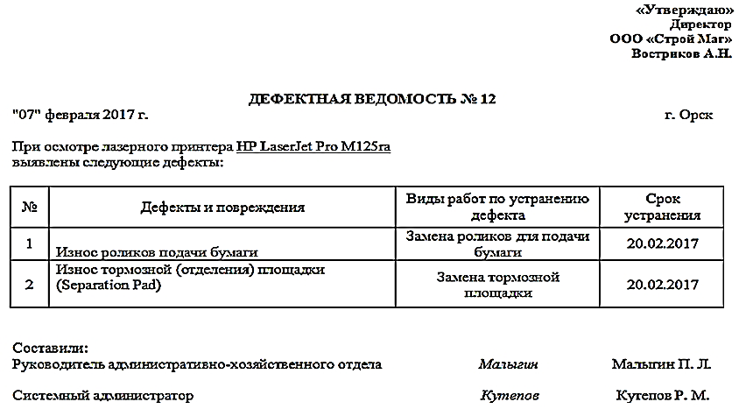

Рис.1 –Дефектная ведомость на ремонт детали
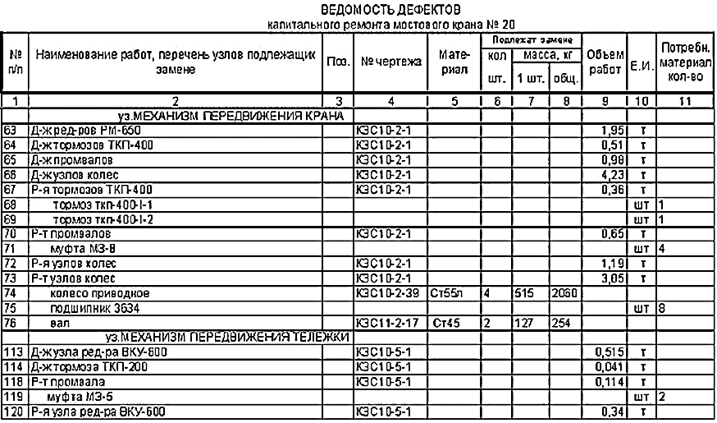
Рис.2 –Дефектная ведомость на капитальный ремонт

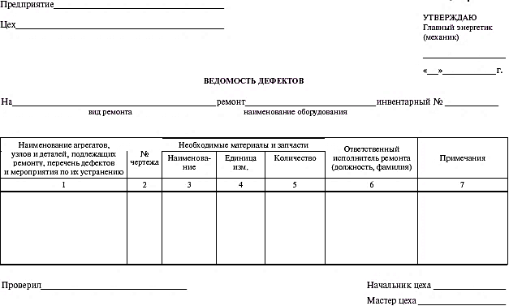

Рис 3 –бланк дефектной ведомости
Пример заполнения бланка дефектной ведомости приведен на рисунке 4 и 5

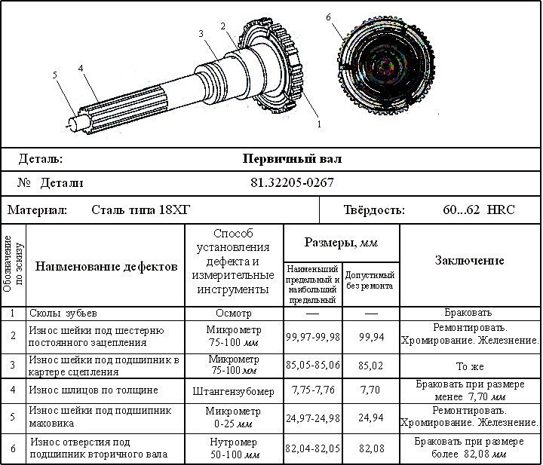

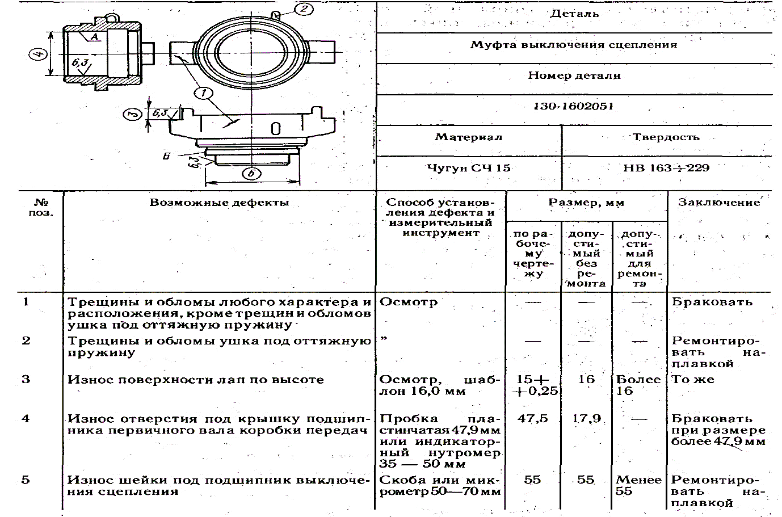

Задание к 1 практической работе
Выбрать одну из предложенных деталей и разработать дефектную ведомость на выбранную деталь по предложенному примеру (выше) в рабочей тетради

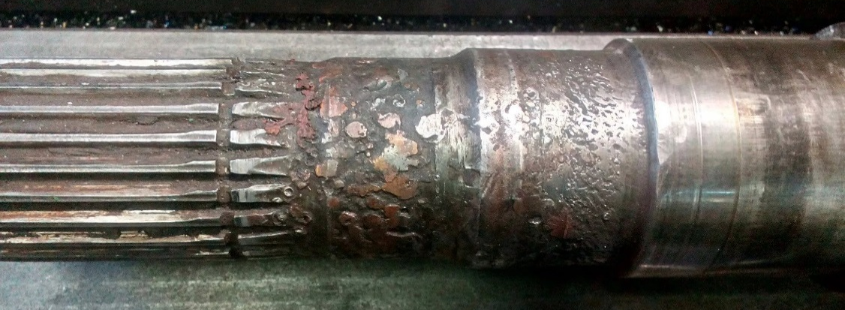

Вариант 1 рисунок 1- вал шлицевый

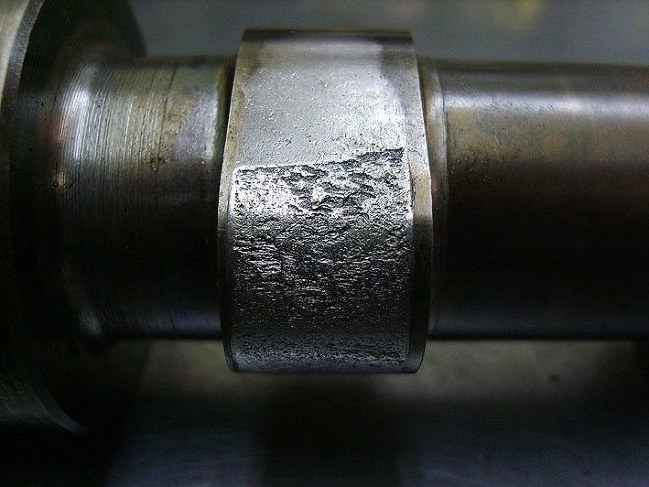

Вариант 2 рисунок 2 - вал кулачковый

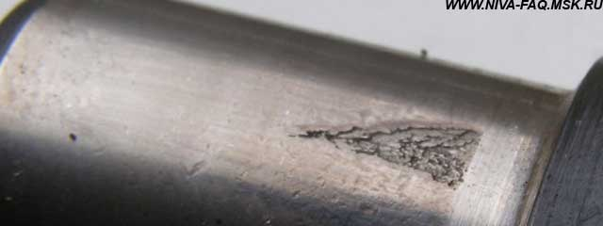

Вариант 3 рисунок 3 - вал

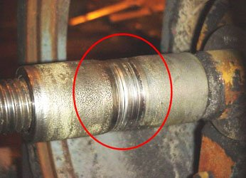

Вариант 4 рисунок 4 - вал насоса

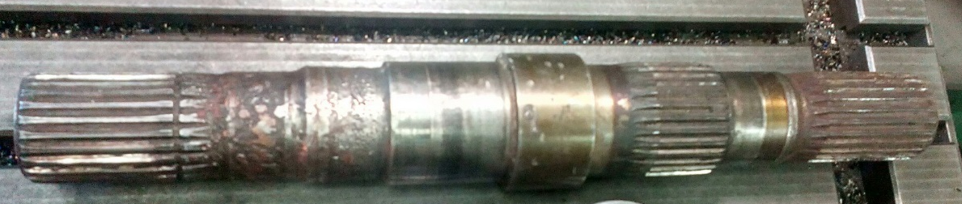

Вариант 5 рисунок 5 - шлицевый вал

3. Разработать дефектную ведомость на передачу по предложенному примеру
и выбранному заданию

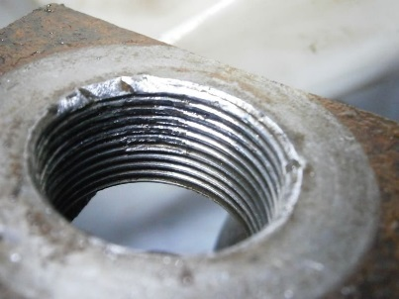
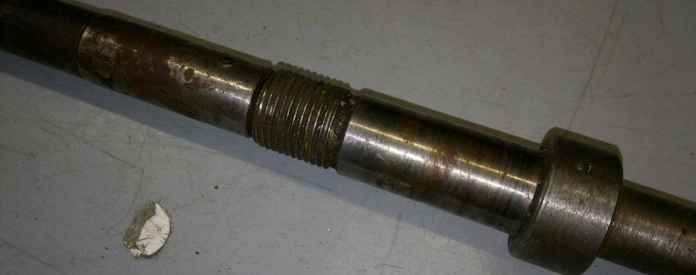
Вариант 1 Рисунок 1- передача винтовая

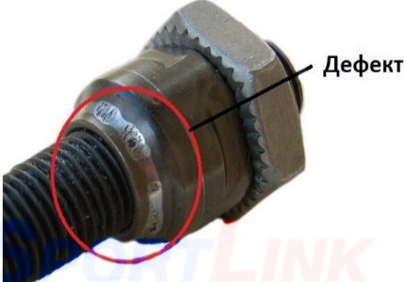
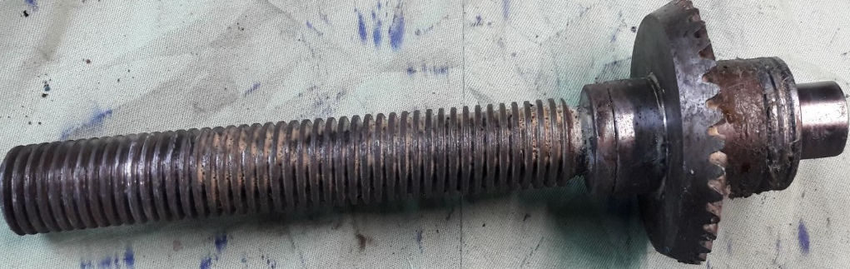

Вариант 2 Рисунок 2 передача «винт- гайка»

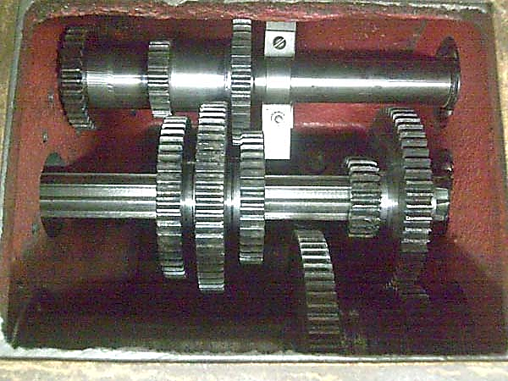
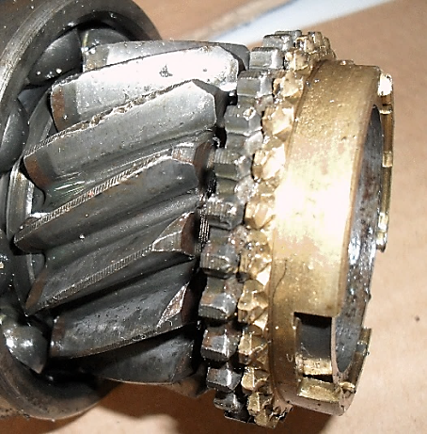

Вариант 3 Рисунок 3 зубчатая передача

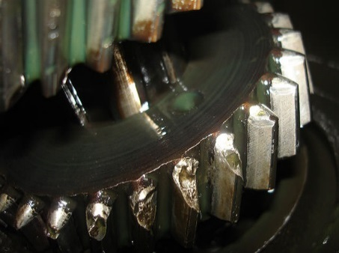
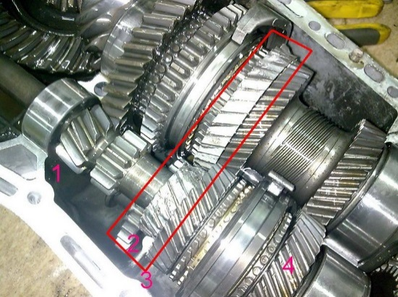

Вариант 4 Рисунок 4 зубчатая передача

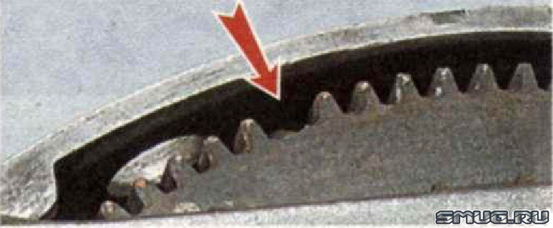

Вариант 5 Рисунок 5 зубчатая передача

4.Работу оформить в тетради

Практическая работа № 9 и №10

Тема: 1 Составление маршрутной карты на ремонт узла.
2 Составление маршрутной карты на ремонт станка.
Цель: научится разрабатывать маршрутную карту.
Оборудование:
для преподавателя – бланки формы 1, плакат «Маршрутная карта»

для студента – метод разработка.

ПЛАН ЗАНЯТИЯ
1.Организационный момент 5мин
2. Актуализация субъективного опыта студентов 5мин
3. Объяснение темы урока 15мин
4. Выполнение практической работ 60 мин
5 Подведение итогов занятия, рефлексия 5мин
7. Задание на дом 1мин

Методические указания

Практическая работа выполняется в рабочей тетради и на фланках формы 1. Студентам необходимо ознакомится с теоретическим материалом и разработать маршрутные карты на ремонт узла и станка. На выполнение работы отводится не менее 50мин. Работа выполняется индивидуально каждым студентом. Отчетом по практической работе служит разработанные маршрутные карты на ремонт узла и станка и оформленные в рабочей тетради.
При выполнении задания студент должен:
- повторить теоретическим материалом (конспект лекций) по теме: «Виды ремонта промышленного оборудования»
- знать и уметь выбирать необходимые способы и методы ремонта промышленного оборудование;
По окончанию работы студент должен иметь представление методах и способах ремонта и уметь правильно выбирать способ ремонта, необходимое оборудование для выполнения ремонта, правильно и грамотно заполнять бланки формы 1.
Ход работы
1. Ознакомится теоретическим материалом

Маршрутная технология ремонта. Под маршрутной технологией ремонта понимают технологические процессы ремонта деталей по группам дефектов, составленные с учетом рациональной последовательности выполнения ремонтных операций.
В таблице 1 показана примерная схема маршрутной технологии ремонта кулачкового вала.
Таблица 1.
Схема маршрутной технологии ремонта кулачковых валов

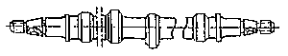
№ | Порядок устранения дефектов no маршруту M 1 | № | Порядок устранения дефектов по маршруту № 2 | № | Порядок устранения дефектов по маршрут № 3
1 | Обтачивание поврежденной резьбы | 1 | Обтачивание поврежденной резьбы | 1 | Обтачивание поврежденной резьбы
2 | Наплавка хвостовика и заварка шпоночного пазa | 2 | Наплавка хвостовика и запарка шпоночного паза | 2 | Наплавка хвостовика и заварка шпоночного паза
3 | Обтачивание хвостовика | 3 | Обтачивание хвостовика | 3 | Обтачивание хвостовика
4 | Обработка конусной поверхности | 4 | Обработка конусной поверхности | 4 | Обработка конусной поверхности
5 | Обработка шпоночного паза | 5 | Обработка шпоночного паза | 5 | Обработка шпоночного паза
6 | Нарезание резьбы | 6 | Нарезание резьбы | 6 | Нарезание резьбы
7 | Шлифование конусной поверхности | 7 | Шлифование конусной поверхности | 7 | Шлифование конусной поверхности
8 | Контроль | 8 | Шлифование средних гаек | 8 | Шлифование средних шеек
 |  | 9 | Хромирование средних шеек | 9 | Шлифование концевых шеек
 |  | 10 | Шлифование средних шеек | 10 | Хромирование шеек
 |  | 11 | Контроль | 11 | Шлифование средних шеек
 |  |  |  | 12 | Шлифование концевых шеек
 |  |  |  | 13 | Контроль

Маршрутная технология позволяет повысить качество ремонта деталей дизеля. Кроме того, улучшается организация технологического контроля в процессе производства. При маршрутной технологии снижается себестоимость ремонта деталей и повышается производительность труда, сокращается путь внутризаводской транспортировки деталей.
Маршрутная карта предназначена для описания технологического процесса ремонта, включая контроль и перемещение по всем операциям, различных технологических методов в технологической последовательности с указанием данных об оборудовании, технологической оснастки, материальных нормативах и трудовых затратах. Маршрутная карта заполняется в соответствии с требованиями ГОСТ 3.1105-84, на формах 2 и 1б ГОСТ 3.1118-82 «Формы и правила документов общего назначения». Маршрутная карта (МК) восстановления составляется на все возможные дефекты согласно ЕСТД. Исходными данными для разработки МК служат карта эскизов или ремонтный чертеж, схема выбранного рационального способа устранения дефектов, сведения для выбора оборудования и оснастки, разряд работы и нормы времени. В качестве эскиза к МК допускается применять ремонтный чертеж. При этом, на нем должны быть пронумерованы все обрабатываемые поверхности, указаны номера и наименования дефектов
Приступая к разработке маршрутной карты, по всем дефектам намечают последовательность выполнения операций технологического процесса восстановления. При этом строго придерживаются следующих основных положений:
- в одной операции совмещают восстановление нескольких изношенных поверхностей, если их восстанавливают одним технологическим способом;
- в конце технологического процесса предусматривают финишные операции;
- контрольные операции записывают, как правило, в конце технологического процесса.
В МК указывают наименование, номер по каталогу, материал, размер и массу детали. В соответствующей строке (служебный символ "А") записывают номера цеха, участка, рабочего места и операции, кратные пяти.
Содержание операции (срока со служебным символом "О") записывают кратко и четко и выражают глаголом в повелительном наклонении, приводят наименование восстановленного элемента детали.
Допускается не включать в состав технологических операций операции перемещения.
В строке "оборудование, приспособления, инструмент" необходимо указать наименование, инвентарный номер и ГОСТ на соответствующую технологическую операцию и оснастку по действующему классификатору.
В МК по каждой операции в соответствующих строках указывают условия труда (УТ), то есть код тарифной сетки (Х - холодная, Г - горячая, ОВ - особо вредная), код вида нормы (Р - расчетная, Х - хронометрическая, ОС - опытно-статистическая), а также устанавливают расчетом и по справочной литературе разряд работы и нормы времени, Тпз и Тшт.
Операционная карта - это технологический документ, содержащий описание технологической операции с указанием последовательности по всем операциям одного вида формообразования, обработки, сборки или ремонта с указанием переходов технологических режимов, данных о средствах технологического оснащения, материальных и трудовых затратах.
Приложение 1

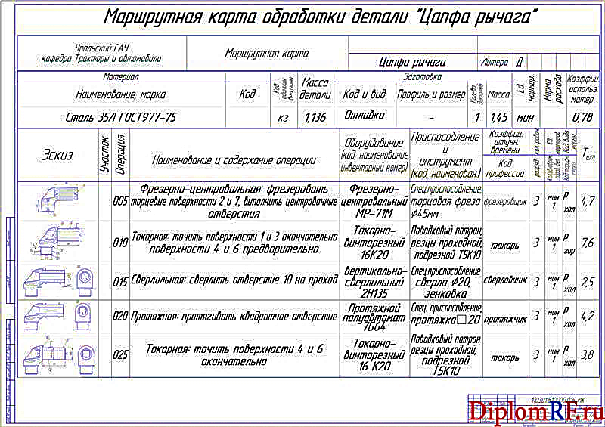
ФОРМЫ И ПРАВИЛА ОФОРМЛЕНИЯ МАРШРУТНЫХ КАРТ ГОСТ 3.1118-8
Форма бланка (ГОСТ 3.1105-84)

Форма бланка (ГОСТ 3.1105-84)

2. Разработать маршрутную карту на ремонт узла по предложенному примеру
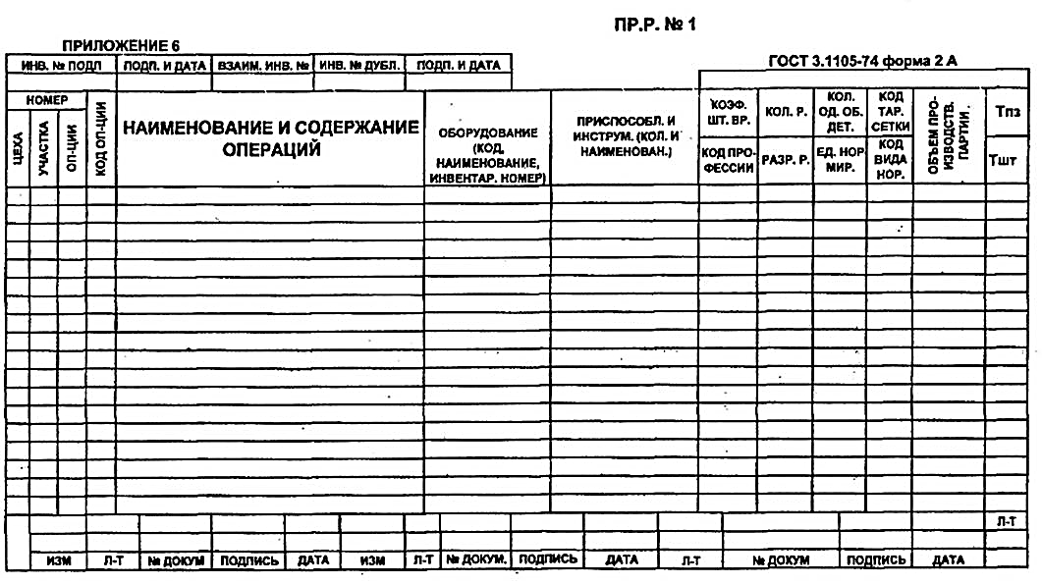

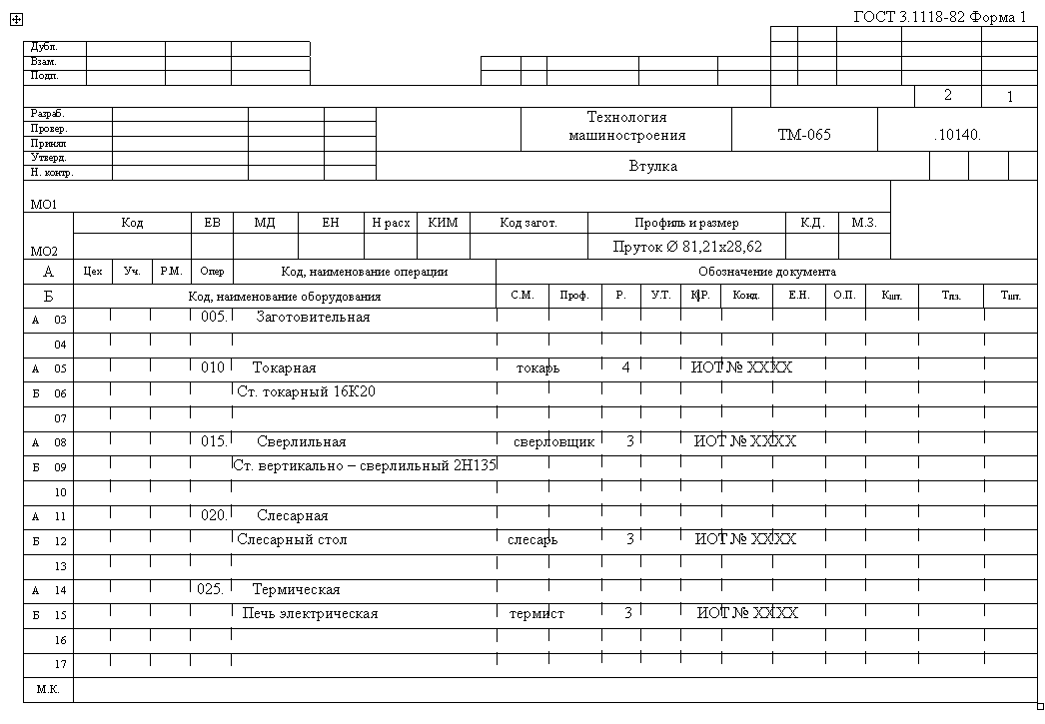

Задание №1 на разработку маршрутной карты (МК) на ремонт узла (по выбору):

1.подшипник качения 2.резцедержатель,
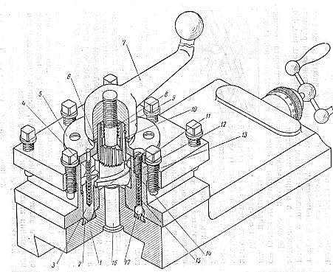
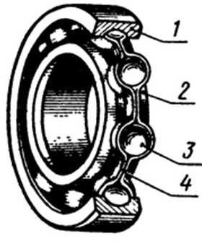

3. трех кулачковый патрон 4. Задней бабка станка
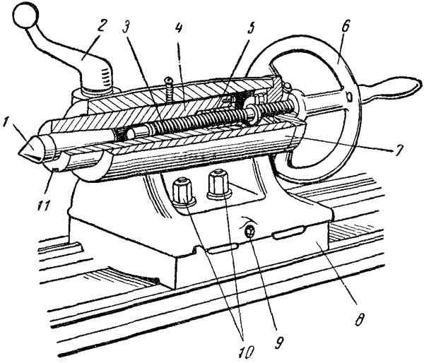
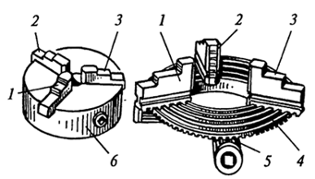

5.Разъемный подшипник 6.Коробка скоростей ТВС

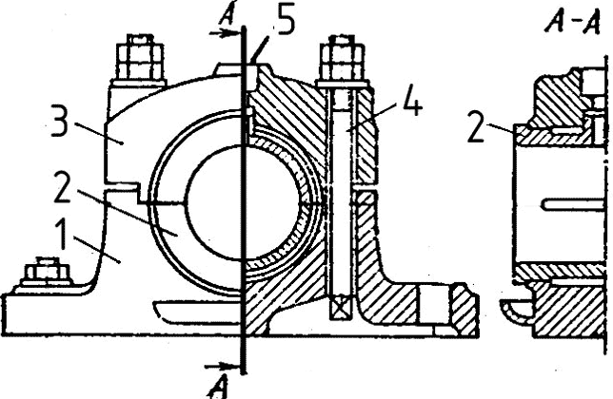
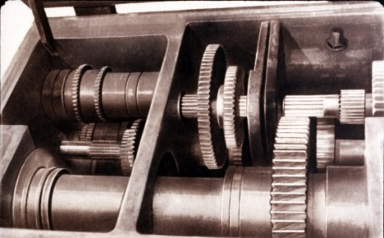

3. Разработать маршрутную карту на ремонт станка по предложенному примеру

Задание №2 на разработку маршрутной карту (МК) на ремонт станка токарного заточного, сверлильного (по выбору):

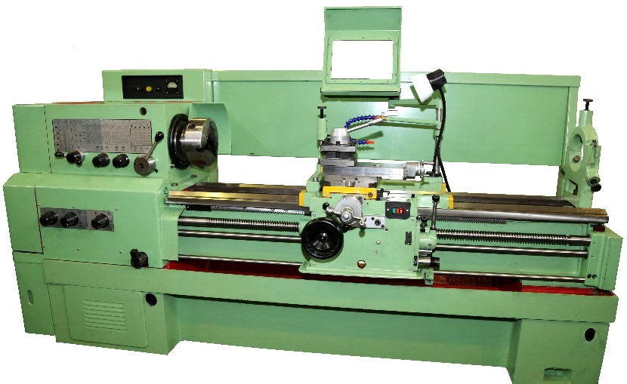
а) Токарный станок 16к20

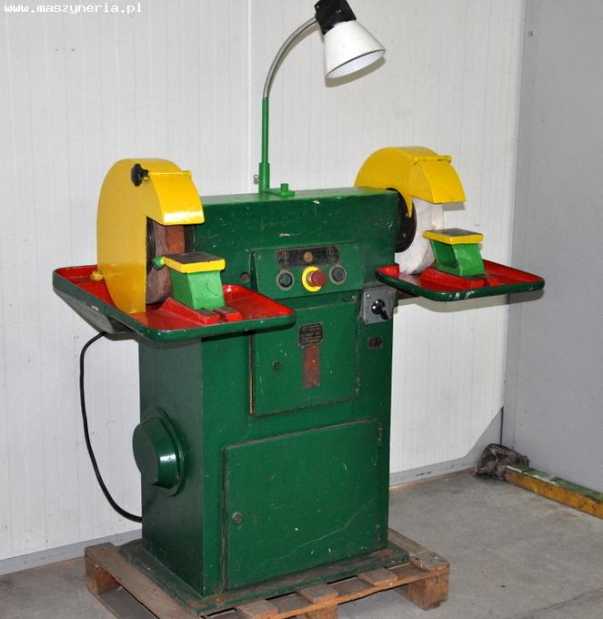
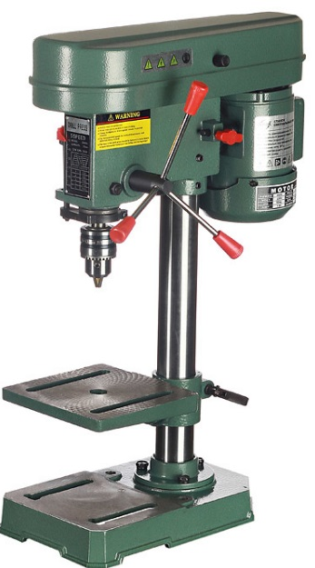

б) Сверлильный станок модели Denzel 350 в) Заточной станок
4.Работу оформить в тетради

Список литературы:
1. Технология машиностроения (специальная часть): - Учебник. /А.Г.Гусев и др. - М.:
2.Махаринский Е.И. и др. Основы технологии машиностроения: Учебник.- Минск, 1997, 423 с.(раздел 3).
3. Новиков М.Н. Основы технологии сборки машин и механизмов. - М.: Машиностроение, 1980. - 592 с.
4. Сборка и монтаж изделий машиностроения: Справочник в 2-х тт.: Машиностроение, 1983. T.I. Сборка. - 80 с.
5. Солонин И.О., Солонин С. И. Расчет сборочных и технологических размерных цепей. - М.: Машиностроение, 1980. - 110 с.
6. Размерный анализ сборочной структуры /Сост. В.И.Марусина, Е.Г.Лещинер, О.В.Фендик; - НЭТИ. - Новосибирск, 1994. - 32 с.
7. Мартынов Э.З. Расчёт точности механизмов и машин с учётом погрешностей расположения поверхностей: Учебное пособие, Новосибирск, 1999 г., 26 с.
8. Технология сборки и монтажа, Методические указания к практическим занятиям, сост. Мартынов Э.З., Новосибирск, 2000, 18 с.
9. Замятин В.К. Технология и оснащение сборочного производства машино- приборостроения: Справочник – М.: Машиностроение, 1995. – 608 с.
Машиностроение, 1986. - 480 с
10. Воронкин Ю.Н., Поздняков Н.В. Методы профилактики и ремонта промышленного оборудования: Учебник для студентов учреждений среднего профессионального образования. – 3-е изд., стер. – М.: Академия, 2008. – с. 240
11. Шейнгольд Е.М., Нечаев Л.Н. Технология ремонта и монтажа промышленного оборудования. – Л.: Машиностроение, 1973.
12.Чернов Н.Н. Технологическое оборудование (металлорежущие станки): учеб. Пос. / Н.Н. Чернов. – Ростов н/Д: Феникс, 2012. – 491 [1] с. – (Серия «СПО»).
13.Власов С.Н., Годович Г.М., Черпаков Б.И. Устройство, наладка и обслуживание металлообрабатывающих станков и автоматических линий: Учебник для техникумов. – 2-е изд., перераб. И доп. – М.: Машиностроение, 2013. – 464 с.: ил.
14.Сибикин М.Ю. Технологическое оборудование: Учебник. – М.: ФОРУМ: ИНФРА-М, 2012. – 400 с. – (Профессиональное образование)
15Типовая система технологического обслуживания и ремонта метало - и деревообрабатывающего оборудования. - Минстанкопром СССР. ЭНИМС. – М.: Машиностроение, 1988.
16. Покровский Б.С. Основы технологии ремонта промышленного оборудования. – М.: Академия, 2006 – 175с.
17.Покровский Б.С. Ремонт промышленного оборудования. – М.: Академия, 2009 – 208с.
Нормативные документы
- СП 26.13330.2012 «Фундаменты машин с динамическими нагрузками»
- ГОСТ Р 54257-2010 Надежность строительных конструкций и оснований. Основные положения и требования
- ГОСТ 12.1.012-2004 ССБТ. Вибрационная безопасность. Общие требования
- ГОСТ 25100-95 Грунты. Классификация
- СП 16.13330.2011 «Стальные конструкции»
- СП 20.13330.2011 «Нагрузки и воздействия»
- СП 22.13330.2011 «Основания зданий и сооружений»
- СП 24.13330.2011 «Свайные фундаменты»
- СП 25.13330.2012 «Основания и фундаменты на вечномерзлых грунтах»
- СП 28.13330.2012 «Защита строительных конструкций от коррозии»
- СП 43.13330.2012 «Сооружения промышленных предприятий»
- СП 63.13330.2012 «Бетонные и железобетонные конструкции. Основные положения»
- Интернет источники
- http://stroykalife.ru/wp-content/uploads/2017/03/SP-26.13330.2012.pdf
- http://serp-expert.ru/upload/iblock/db0/sp26.13330.2012-fundamenty-mashin-s-dinamicheskimi-nagruzkami.pdf
- http://www.infosait.ru/norma_doc/2/2018/index.htm#i217736
18. https://diplomrf.ru/images/01/01.01/01.01.02/01.01.02.06/01.01.02.06.15/8.jpg
https://studfiles.net/preview/4260214/page:2/
19.https://studwood.ru/1610629/tehnika/razrabotka_marshrutnyh_operatsionnyh_kart_vosstanovleniya_zadannoy_detali

